

**Электрондық мемлекеттік қызметтер регламенттерін бекіту туралы**

***Күшін жойған***

Солтүстік Қазақстан облысы Айыртау аудандық әкімдігінің 2012 жылғы 31 тамыздағы N 334 қаулысы. Солтүстік Қазақстан облысының Әділет департаментінде 2012 жылғы 14 қыркүйекте N 1866 тіркелді. Күші жойылды - Солтүстік Қазақстан облысы Айыртау аудандық әкімдігінің 2013 жылғы 23 мамырдағы N 223 қаулысымен

      Ескерту. Күші жойылды - Солтүстік Қазақстан облысы Айыртау аудандық әкімдігінің 23.05.2013 N 223 қаулысымен

      Қазақстан Республикасының 2000 жылғы 27 қарашадағы «Әкімшілік рәсімдер туралы» Заңының 9-1 бабының 4-тармағына, Қазақстан Республикасының 2001 жылғы 23 қаңтардағы «Қазақстан Республика-сындағы жергілікті мемлекеттік басқару және өзін-өзі басқару туралы» Заңының 31-бабы 1-тармағының 17-1) тармақшасы, Қазақстан Республи-касының 2007 жылғы 11 қаңтардағы «Ақпараттандыру туралы» Заңының 29-бабының 2-тармағына сәйкес, Айыртау ауданының әкімдігі ҚАУЛЫ ЕТЕДІ:  
      1. Қоса берілген электрондық  мемлекеттік қызмет регламенттері бекітілсін:  
      1) «Мемлекеттік атаулы әлеуметтік көмек тағайындау»;  
      2) «Жұмыссыз азаматтарға анықтама беру»;  
      3) «Үйде оқитын және тәрбиеленетін мүгедек балаларды материалдық қамтамасыз ету үшін құжаттарды ресімдеу»;  
      4) «Қазақстан Республикасының мектепке дейінгі балалар ұйымдарына жолдама беру үшін мектеп жасына дейінгі (7 жасқа дейінгі) балаларды тіркеу».  
      2. Осы қаулының орындалуын бақылау Солтүстік Қазақстан облысы Айыртау ауданы әкімі аппараты басшысының м.а. Ермек Әбуұлы Мерғасымовқа жүктелсін.  
      3. Осы қаулы алғашқы ресми жарияланған күнінен бастап күнтізбелік он күн өткен соң қолданысқа енгізіледі.

*Айыртау ауданының әкімі                    Е. Жанділдин*

*«КЕЛІСІЛДІ»*

*Қазақстан Республикасы*  
*Көлік және коммуникация*  
*министрінің міндетін атқарушы              Ж. Қасымбек*

Айыртау ауданы әкімдігінің  
2012 жылғы 31 тамыздағы  
№334 қаулысымен  
бекітілген

**«Мемлекеттік атаулы әлеуметтік көмек тағайындау» электрондық мемлекеттік қызмет регламенті**

**1. Жалпы ережелер**

      1. «Мемлекеттік атаулы әлеуметтік көмек тағайындау» электрондық мемлекеттік қызмет «Солтүстік Қазақстан облысы Айыртау ауданының жұмыспен қамту және әлеуметтік бағдарламалар бөлімі» мемлекеттік мекемесімен (бұдан әрі-ЖАО), тұрғылықты мекенжайы бойынша халыққа қызмет көрсету орталығы (бұдан әрі–Орталық) және www.e.gov.kz. мекен-жайы бойынша «электрондық үкімет» (бұдан әрі-ЭҮП) веб-порталы арқылы көрсетіледі.  
      2. Электрондық мемлекеттік қызмет «Жергілікті атқарушы органдар көрсететін әлеуметтік қорғау саласындағы мемлекеттік қызметтердің стандарттарын бекіту туралы» Қазақстан Республикасы Үкіметінің 2011 жылғы 7 сәуірдегі № 394 қаулысымен бекітілген «Мемлекеттік атаулы әлеуметтік көмек тағайындау» мемлекеттік қызмет стандарты (бұдан әрі-Стандарт) негізінде көрсетіледі.  
      3. Көрсетілетін мемлекеттік қызмет нысаны: ішінара автоматтандырылған (медиа-алшақтықтары бар электрондық мемлекеттік қызмет).  
      4. Электрондық мемлекеттік қызмет көрсету түрі: транзакциялық.  
      5. Осы Регламентте мынадай ұғымдар мен қысқартулар қолданылады:  
      1) ақпараттық жүйе - аппараттық-бағдарламалық кешенді қолданумен ақпаратты сақтау, өңдеу, іздеу, тарату, тапсыру және беру үшін арналған жүйе (бұдан әрі - АЖ);  
      2) «электрондық үкіметтің» өңірлік шлюзі (бұдан әрі – ЭҮӨШ) – қызмет берушінің электрондық қызметтер көрсету үрдісіне қатысатын сыртқы ақпараттық жүйелердің және ЖАО жүйелері/кіші жүйелері арасында ақпараттық өзара әрекет етуді қамтамасыз етуші ақпараттық жүйе;  
      3) жеке сәйкестендіру нөмірі (бұдан әрі - ЖСН) – жеке тұлға, оның ішінде жеке кәсіпкерлік түрінде өзінің қызметін жүзеге асыратын жеке кәсіпкер үшін қалыптастырылатын бірегей нөмір;  
      4) ЖАО АЖ – жергілікті атқарушы органдардың ақпараттық жүйесі/жергілікті атқарушы орган қызметкерінің автоматтандырылған жұмыс орны бөлігінде, Қазақстан Республикасы «электронды үкімет» шлюзінің кіші жүйесі ретіндегі «Өңірлік шлюз» ақпарттық жүйесі;  
      5) ҚФБ – құрылымдық-функционалдық бірліктер – белгілі бір кезеңде электрондық қызметті көрсетуге қатысатын уәкілетті органдардың жауапты тұлғалары, мемлекеттік органдардың құрылымдық бөлімшелері;  
      6) медиа-алшақтық – құжаттарды электрондық нысаннан қағаз немесе керісінше нысанға өзгерту қажет кезінде қызметтерді көрсету үдерісінде қағаз және электрондық құжат айналымының кезектесуі;  
      7) тұтынушы – ЖАО қызметкеріне атаулы әлеуметтік көмекті алуға жүгінген және оны өз қажетіне жарататын субъект.  
      8) транзакциялық қызмет – электрондық цифрлік қол қоюды қолдана отырып өзара ақпарат алмасуды талап ететін пайдаланушыларға электрондық ақпараттық ресурстар ұсыну бойынша қызмет;  
      9) ҰКО АЖ - Қазақстан Республикасының ұлттық куәландырушы орталығының ақпараттық жүйесі.  
      10) «электрондық үкіметтің» веб-порталы (бұдан әрі -ЭҮП) - нормативтік құқықтық база және электрондық мемлекеттік қызметтерді қоса, барлық шоғырланған үкіметтік ақпаратқа өзімен бірегей қолжетімділік терезені білдіретін ақпараттық жүйе.  
      11) электрондық цифрлық қолтаңба (бұдан әрі - ЭЦҚ) - электрондық цифрлық қолтаңба құралдарымен құрылған және электрондық құжаттың дұрыстығын, оның тиістілігі мен мазмұнының өзгермейтіндігін растайтын электрондық цифрлық таңбалардың жиынтығы;  
      12) электрондық құжат – ақпарат электрондық-цифрлық түрде ұсынылған және электрондық цифрлық қолтаңбамен расталған құжат;  
      13) «электрондық үкімет» шлюзі (бұдан әрі – ЭҮШ) электрондық қызметтерді іске асыру аясында «электрондық үкімет» ақпараттық жүйелерін біріктіруге арналған ақпараттық жүйе;

**2. Электрондық мемлекеттік қызмет көрсету жөніндегі әрекеттің тәртібі**

      6. Осы Регламенттің 1-қосымшасына сәйкес тікелей аталған электрондық қызметті ұсынатын ЖАО ішінара автоматтандырылған мемлекеттік қызметін көрсетуде қызмет берушінің адымдық іс-әрекеттері мен шешімдері (1 сурет):  
      1) тұтынушы қызмет алу үшін өзімен бірге өтініш пен қажетті құжат түпнұсқаларымен ЖАО жүгінуі тиіс. ЖАО қызметкерімен тұтынушының өтініші мен құжаттарының дұрыстығын тексеру.  
      2) 1 үдеріс – ЖАО қызметкерімен ЖСН мен парольді электрондық мемлекеттік қызмет көрсету үшін ЖАО АЖ енгізу үдерісі (авторизациялау үдерісі);  
      3) 1 шарт – ЖСН және пароль арқылы ЖАО тіркелген қызметкер туралы деректердің түпнұсқалығын ЖАО АЖ тексеру;  
      4) 2 үдеріс – ЖАО қызметкерінің деректерінде бұзушылықтар болуына байланысты ЖАО АЖ авторизациялаудан бас тарту туралы хабарлама қалыптастыру;  
      5) 3 үдеріс – ЖАО қызметкерімен осы Регламентте көрсетілген қызметті таңдауы, қызмет көрсету үшін экранға сұрау салу нысанын шығаруы және оның құрылымы мен пішіндік талаптарын ескеріп, нысанды толтыру (мәліметтерді енгізу және сканерленген құжаттарды бекіту), сондай-ақ қол қою үшін ЖАО қызметкерімен ЭЦҚ тіркеу куәлігін таңдау;  
      6) 4 үдеріс – электрондық мемлекеттік қызмет көрсетуге сұранымның толтырылған нысанына ЖАО қызметкерінің ЭЦҚ арқылы қол қою (мәліметтерді енгізу, сканерленген құжаттарды бекіту);  
      7) 2 шарт – сәйкестендіру мәліметтерінің сәйкестілігін, (сұранымда көрсетілген ЖСН және ЭЦҚ тіркеу куәлігінде көрсетілген ЖСН) ЭЦҚ тіркеу куәлігінің әрекет ету мерзімін және ЖАО АЖ тіркеу куәлігінің шақыртылған (жойылған) тізімінде жоқтығын тексеру;  
      8) 5 үдеріс – ЖАО қызметкерінің ЭЦҚ тұпнұсқалығы расталмауына байланысты сұратылған мемлекеттік қызметтен бас тарту туралы хабарлама қалыптастыру;  
      9) 6 үдеріс – ЖАО қызметкерімен электрондық мемлекеттік қызметті өңдеу;  
      10) 7 үдеріс - ЖАО қызметкерімен электрондық мемлекеттік қызмет көрсету нәтижесін құру. Электрондық құжат ЖАО қызметкерінің ЭЦҚ пайдаланумен құрылады.  
      11) 8 үдеріс – электрондық мемлекеттік қызмет нәтижесін ЖАО қызметкерімен қолма қол немесе тұтынушы электрондық поштасына жіберу арқылы беру (мемлекеттік атаулы әлеуметтік көмекті тағайындау туралы хабарлама, немесе мемлекеттік қызмет көрсетуден бас тарту туралы дәлелді жауап).  
      7. ЖАО ЭҮП арқылы қадамдық іс-әрекеттері мен шешімдері осы Регламенттің 1-қосымшасында келтірілген (2 сурет):  
      1) тұтынушы ЖСН мен пароль көмегімен ЭҮП тіркеуді жүзеге асырады (ЭҮП тіркелмеген тұтынушылар үшін жүзеге асырылады);  
      2) 1 үдеріс - тұтынушымен электрондық мемлекеттік қызмет алу үшін ЭҮП ЖСН мен парольді енгізу үдерісі (авторизациялау үдерісі);  
      3) 1 шарт – ЖСН және пароль арқылы тіркелген тұтынушылар туралы деректердің түпнұсқалығын ЭҮП тексеру;  
      4) 2 үдеріс – тұтынушының деректерінде бұзушылықтар болуына байланысты ЭҮП авторизациялаудан бас тарту туралы хабарлама қалыптастыру;  
      5) 3 үдеріс – тұтынушымен осы Регламентте көрсетілген қызметті таңдауы, қызмет көрсету үшін экранға сұрау салу нысанын шығаруы және оның құрылымы мен пішіндік талаптарын ескеріп, нысанды толтыру (мәліметтерді енгізу және сканерленген құжаттарды бекіту), сондай-ақ қол қою үшін тұтынушымен ЭЦҚ тіркеу куәлігін таңдау;  
      6) 4 үдеріс – электрондық мемлекеттік қызмет көрсетуге сұранымның толтырылған нысанына тұтынушының ЭЦҚ арқылы қол қою (мәліметтерді енгізу, сканерленген құжаттарды бекіту);  
      7) 2 шарт – сәйкестендіру мәліметтерінің сәйкестілігін, (сұранымда көрсетілген ЖСН және ЭЦҚ тіркеу куәлігінде көрсетілген ЖСН) ЭЦҚ тіркеу куәлігінің әрекет ету мерзімін және ЭҮП тіркеу куәлігінің шақыртылған (жойылған) тізімінде жоқтығын тексеру;  
      8) 5 үдеріс - тұтынушы ЭЦҚ тұпнұсқалығы расталмауына байланысты сұратылған электрондық мемлекеттік қызметтен бас тарту туралы хабарлама қалыптастыру;  
      9) 6 үдеріс – тұтынушы ЭЦҚ қол қойылған электрондық құжатты (тұтынушы сұрауын) ЭҮШ/ЭҮӨШ арқылы ЖАО АЖ жолдау және электрондық мемлекеттік қызметті ЖАО қызметкерімен өңдеу;  
      10) 7 үдеріс – ЖАО қызметкерімен электрондық мемлекеттік қызмет нәтижесін құру (мемлекеттік атаулы әлеуметтік көмекті тағайындау туралы хабарлама, немесе мемлекеттік қызмет көрсетуден бас тарту туралы дәлелді жауап). Электрондық құжат ЖАО қызметкерінің ЭЦҚ пайдаланумен құрылады және ЭҮП жеке кабинетке жіберіледі.  
      8. Осы Регламенттің 2,3,4-қосымшаларында ЭҮП арқылы электрондық мемлекеттік қызмет алған жағдайда тұтынушыға ұсынылатын электрондық мемлекеттік қызметке толтырылған сұраным және өтініш нысанының экрандық нысаны келтірілген.  
      9. Алушымен электрондық мемлекеттік қызмет бойынша сұранымның орындалу статусын тексеру әдісі: «электрондық үкімет» порталы «Қызмет алу тарихы» бөлімінде, сонымен қатар ЖАО өтініш білдіргенде.  
      10. Электрондық мемлекеттік қызмет көрсету туралы қажетті ақпарат пен консультацияны ЭҮП саll-орталығының телефоны: (1414) бойынша алуға болады.

**3. Электрондық мемлекеттік қызмет көрсету процесіндегі өзара іс-әрекет тәртібін сипаттау**

      11. Мемлекеттік қызмет көрсету процесіне мынадай құрылымдық-функционалдық бірліктер қатысады (бұдан әрі- ҚФЕ):  
      ЖАО қызметкері.  
      12. Әкімшілік іс-әрекеттің (рәсімдер) реттілігі мен әрбір әкімшілік іс- әрекеттің орындалу мерзімін көрсетумен мемлекеттік органдар құрылымдық бөлімшелерінің, мемлекеттік мекемелердің немесе басқа да ұйымдардың өзара байланысын өзара іс әрекетін (рәсімдер) сипаттаудың мәтіндік кестесі осы Регламенттің 5-қосымшасында келтірілген.  
      13. Мемлекеттік қызмет және ҚФБ көрсету процессінде әкімшілік іс-әрекеттердің логикалық реттілігінің арасындағы мемлекеттік органдар құрылымдық бөлімшелерінің, мемлекеттік мекемелердің немесе басқа да ұйымдардың өзара байланысын (электрондық мемлекеттік қызмет көрсету үдерісінде) көрсетуші сызбалар осы Регламенттің 1-қосымшасында (1,2, сурет) келтірілген.  
      14. Тұтынушыларға электрондық мемлекеттік қызмет көрсету нәтижелері осы Регламенттің 6-қосымшасына сәйкес сапа және қолжетімділік көрсетікіштерімен өлшенеді.  
      15. Электрондық қызмет көрсету нәтижесі ұсынылуы тиіс бланкілер нысандары мен шаблондары, оның ішінде форматты-логикалық бақылау ережелері, хабарлама нысаны, хаттар мен ескертулер осы Регламенттің 3,4-қосымшаларында көрсетілген.  
      16. Тұтынушыларға электрондық мемлекеттік қызмет көрсету үрдісіне қойылатын талаптар:  
      1) адамдардың конституциялық құқықтары мен бостандығын сақтау;  
      2) қызметтік міндетін орындауда заңдылықты сақтау;  
      3) сыпайылық;  
      4) толық және нақты ақпарат ұсыну;  
      5) жеке және заңды тұлғалар құжаттарының қорғалуы және құпиялығы;  
      6) тұтынушы белгіленген мерзімде алмаған құжаттарды сақтауды қамтамасыз ету.  
      17. Электрондық мемлекеттік қызмет көрсетудің техникалық шарттары: электрондық мемлекеттік қызмет көрсету мен қол жетімділігін құрылғысы (компьютер, Интернет).

«Мемлекеттік атаулы әлеуметтік  
көмек тағайындау» электрондық  
мемлекеттік қызмет көрсету  
Регламентіне 1-қосымша

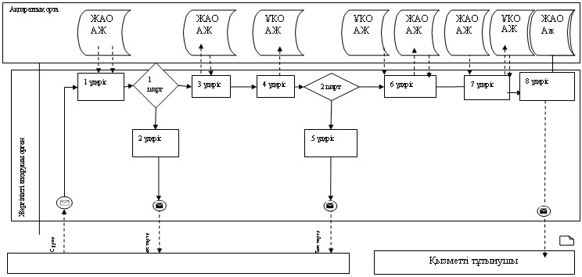

      1 сурет. ЖАО АЖ арқылы «ішінара автоматтандырылған» электрондық мемлекеттік қызмет көрсету кезіндегі функционалдық өзара іс-әрекет диаграммасы

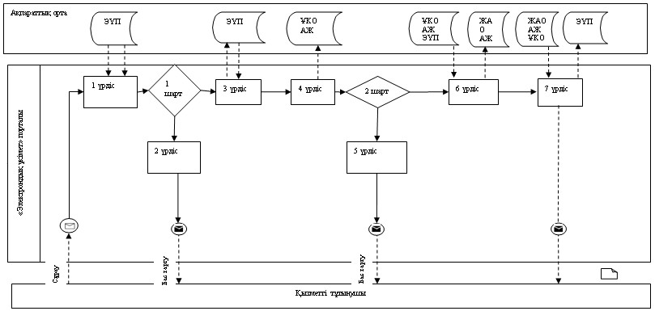

      2 сурет. ЭҮП арқылы «ішінара автоматтандырылған» электрондық мемлекеттік қызмет көрсету кезіндегі функционалдық өзара іс-әрекет диаграммасы

Мемлекеттік атаулы әлеуметтік  
көмек тағайындау» электрондық  
мемлекеттік қызмет көрсету  
Регламентіне 2-қосымша

**Электрондық мемлекеттік қызметке өтінішті толтырудың экрандық нысаны**

      ЭҮП өтініш терезесі:

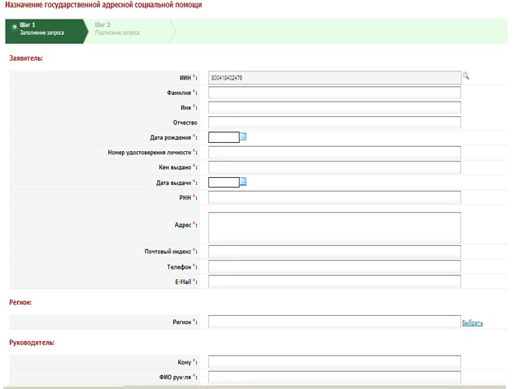

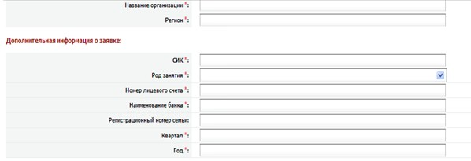

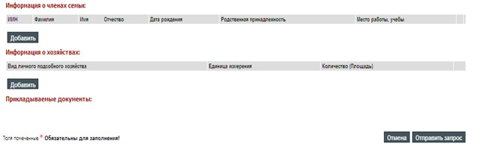

Мемлекеттік атаулы әлеуметтік  
көмек тағайындау» электрондық  
мемлекеттік қызмет көрсету  
Регламентіне 3-қосымша

**Электрондық мемлекеттік қызметке өтініштің экрандық формасы**

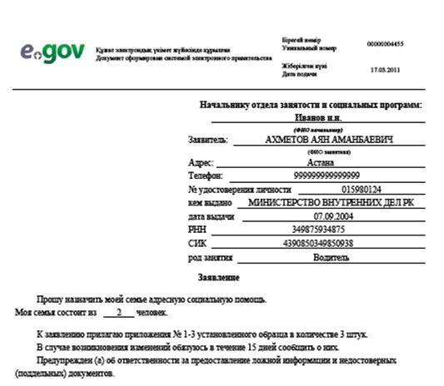

      Өтінішке қоса берілетін құжаттар:  
      1) отбасы құрамы туралы анықтама көшірмесі;  
      2) отбасы мүшелерінің алған табысы туралы анықтама көшірмесі;  
      3) белгіленген үлгідегі қосалқы шаруашылығы туралы анықтама көшірмесі.  
      4) соңғы 12 ай ішіндегі өтініш берушінің зейнеткерлік төлемдері туралы анықтаманың көшірмесі  
      5) жеке қосалқы шаруашылықтан табысты есептеудің жеке нормативтік кәртішкесінің көшірмесі

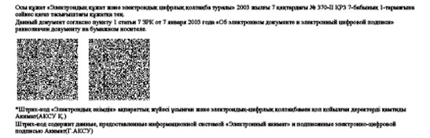

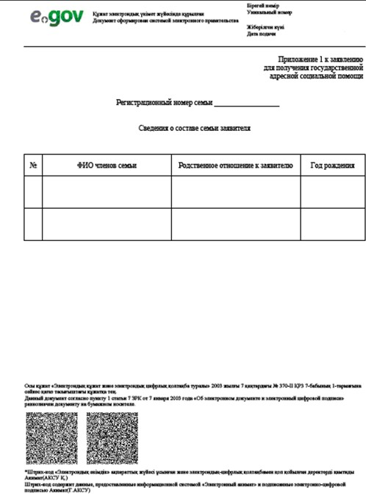

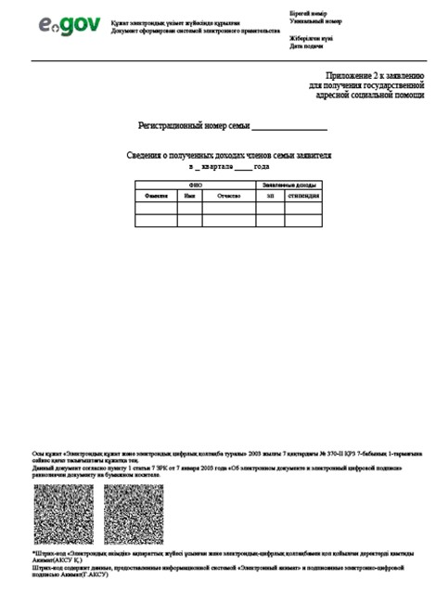

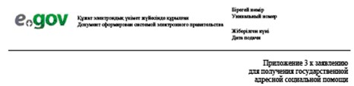

|  |  |  |  |  |  |
| --- | --- | --- | --- | --- | --- |
| Қосалқы шаруашылығының атауы | өлшем бірлігі | Саны | Үй жануарлары | жасы | Саны (бас саны) |
|  |  |  |  |  |  |
|  |  |
|  |  |

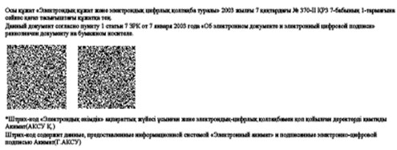

«Мемлекеттік атаулы әлеуметтік  
көмек тағайындау» электрондық  
мемлекеттік қызмет көрсету  
Регламентіне 4-қосымша

**Тұтынушыға ұсынылатын электрондық мемлекеттік қызмет оң жауабының шығыс нысаны (мемлекеттік атаулы әлеуметтік көмекті тағайындау туралы хабарлама).**

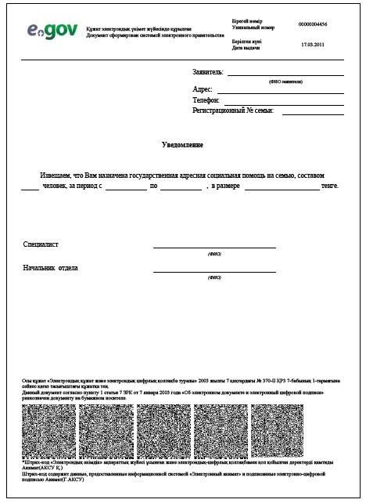

**Тұтынушыға ұсынылатын хабарламалар**

      Хабарламалар өтінішті орындау статусының өзгеруіне қарай немесе қызмет көрсету мерзімін ұзарту жағдайында ұсынылады. Хабарлама мәтінімен еркін жол «Электрондық үкімет» порталындағы жеке кабинетте «Хабарлама» бөлімінде көрсетіледі.

**Тұтынушыға ұсынылатын электрондық мемлекеттік қызметке қарсы жауаптың (бас тарту) шығыс нысаны**

      Қарсы жауаптың шығыс нысаны комиссия қорытындысын құруда бас тартуды негіздеу мәтінімен хат түрінде еркін нысанда ұсынылады.

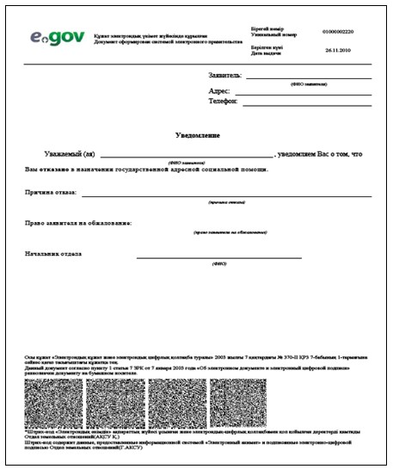

«Мемлекеттік атаулы әлеуметтік  
көмек тағайындау» электрондық  
мемлекеттік қызмет көрсету  
Регламентіне 5-қосымша

**1 кесте. ЖАО арқылы іс-әрекеттерді сипаттау**

|  |  |  |  |  |  |  |  |  |
| --- | --- | --- | --- | --- | --- | --- | --- | --- |
| Негізгі процестің іс-әрекеті (жұмыс барысы, ағыны) | | | | | | | | |
| 1 | Іс-әрекеттің (жұмыс барысы-ның, ағынының) № | 1 | | 2 | | 3 | | |
| 2 | ҚФБ, АЖ атауы | ЖАО | | ЖАО АЖ | | ЭҮӨШ /ЭҮШ | | |
| 3 | Іс-әрекеттің  (процестің, рәсімнің, операцияның) атауы және оның сипаттамасы | Тұтынушы өтініші мен құжаттарының түпнұсқалығын тексеру, ЖАО АЖ мәліметтерді енгізу | | ЖАО қызметкері ммәліметтерінің түпнұсқалығын тексеру. ЖАО қызметкерімен электрондық мемле-кеттік қызмет көрсетуге сұраным нысанын толтыру және сканерленген құжаттарды жүйеге бекіту.  Толтырылған нысанды ЖАО қызметкерінің ЭЦҚ арқылы қол қою. | | ЖАО АЖ мен ҰКО АЖ арасын-да сұраным-дар жолдау | | |
| 4 | Аяқтау нысаны (деректер, құжат, ұйымдастыру-өкімдік шешім) | Қызмет алуға өтініш пен құжаттар қабылдау | | Өтінішке нөмір белгілеумен сұраным тіркеу | | Сұраным жолдау | | |
| 5 | Орындау мерзімдері | 15 минуттан артық емес | | 1 минуттан артық емес. | | 1 минуттан артық емес. | | |
| 6 | Келесі іс-әрекеттің нөмірі | 2 | | 3 | | 4 | | |
| 1) Негізгі процестің іс- әрекеті (жұмыс барысы, ағыны) | | | | | | | | |
| 1 | Іс-әрекеттің (жұмыс барысы-ның, ағынының) № | 4 | | | 5 | | | 6 |
| 2 | ҚФБ, АЖ атауы | ЖАО | | | ЖАО АЖ | | | ЭҮӨШ /ЭҮШ |
| 3 | Іс-әрекеттің  (процестің, рәсімнің, операцияның) атауы және оның сипаттамасы | Сұранымды орындау. Шешім қабылдау. Мемлекеттік атаулы әлеуметтік көмек тағайындау туралы шешім немесе дәлелді бас тарту туралы жауап қабылдау | | | Өтініш статусын немесе сұранымды орындау статусын өзгерту туралы хабарлама құру, шығыс құжатын құру | | | Сұраным жолдау |
| 4 | Аяқтау нысаны (деректер, құжат, ұйымдастыру-өкімдік шешім) | Мемлекеттік атаулы әлеуметтік көмек тағайындау, немесе негізделген бас тарту туралы хабарландыруды құру | | | Шығыс құжатын және сұраным орындау статусын құру | | | Жолдау |
| 5 | Орындау мерзімдері | 15 жұмыс күні ішінде | | | 1 минуттан артық емес | | | 1 минут-тан артық емес |
| 6 | Келесі іс-әрекеттің нөмірі | 5 | | | 6 | | | 7 |
| 2) Негізгі процестің іс- әрекеті (жұмыс барысы, ағыны) | | | | | | | | |
| 1 | Іс-әрекеттің (жұмыс барысының, ағынының) № | | 7 | | 8 | | 9 | |
| 2 | ҚФБ, АЖ атауы | | ЖАО | | ЖАО АЖ | | ЭҮӨШ /ЭҮШ | |
| 3 | Іс-әрекеттің  (процестің, рәсімнің, операцияның) атауы және оның сипаттамасы | | Шығыс құжатын құру | | ЖАО қызметкерінің ЭЦҚ шығыс құжатына қол қойылған шығыс құжатын құру және тіркеу | | Жолдау | |
| 4 | Аяқтау нысаны (деректер, құжат, ұйымдастыру-өкімдік шешім) | | ЖАО жүгінгенде тұтынушыға шығыс құжатын беру | | Тұтынушы-ның электрон-дық поштасы-на шығыс құжатты жіберу | | Жолдау | |
| 5 | Орындау мерзімдері | | 15 минуттан артық емес | | 1 минуттан артық емес | | 1 минут-тан артық емес | |
| 6 | Келесі іс-әрекеттің нөмірі | | 8 | | 9 | | - | |

**2 кесте. ЭҮП арқылы іс-әрекеттерді сипаттау**

|  |  |  |  |  |  |  |  |  |  |
| --- | --- | --- | --- | --- | --- | --- | --- | --- | --- |
| 1) Негізгі процесті ң  іс- ә рекеті (жұмыс барысы, ағыны) | | | | | | | | | |
| 1 | Іс-әрекеттің (жұмыс бары-сының, ағыны-ның) № | 1 | | | 2 | 3 | | 4 | |
| 2 | ҚФБ, АЖ атауы | ЭҮП | | | ЭҮӨШ (ЭҮШ) | ЖАО АЖ | | ЖАО | |
| 3 | Іс-әрекеттің (процестің, рәсімнің, операцияның) атауы және оның сипаттамасы | Мәліметтердің (тұтынушы ЭЦҚ) түпнұсқалығын тексеру.  Өтінішті сақтау және ЭҮӨШ (ЭҮШ) арқылы жіберу | | | ЖАО АЖ-не сұраным жолдау | Өтінішке нөмір бел-гілеу. Ағымдағы статусты көрсете отыра хабарлама құру | | Өтінішті орындауға қабылдау | |
| 4 | Аяқтау нысаны (деректер, құжат, ұйымдастыру-өкімдік шешім) | Сұраным жасау туралы хабарлама көрсету немесе сұратылған элек-трондық мемлекет-тік қызметтен бас тарту туралы хабарлама жасау | | | Сұраным жолдау | ЭҮП хабарлама-ны жолдау | | Жұмысқа қабылдау | |
| 5 | Орындау мерзімдері | 1 минуттан артық емес | | | 1 минуттан артық емес | 1 минуттан артық емес | | 15 минут-тан артық емес | |
| 6 | Келесі іс-әре-кеттің нөмірі | 2 | | | 3 | 4 | | 5 | |
| 2) Негізгі процесті ң  іс- ә рекеті (жұмыс барысы, ағыны) | | | | | | | | | |
| 1 | Іс-әрекеттің (жұмыс барысы-ның, ағынының) № | | 5 | | 6 | 7 | | | 8 |
| 2 | ҚФБ, АЖ атауы | | ЖАО | | ЖАО АЖ | ЭҮӨШ (ЭҮШ) | | | ЭҮП |
| 3 | Іс-әрекеттің  (процестің, рәсімнің, операцияның) атауы және оның сипаттамасы | | Сұранымды орындау. Мемлекеттік атаулы әлеумет-тік көмек тағайындау туралы шешім қабылдау | | Шығыс құжатын құру. Сұраным-ды орын-дау стату-сын ауыс-тыру тура-лы хабар-ламаны құру | Хабарлама жолдау | | | Орындаустатусын көрсету |
| 4 | Аяқтау нысаны (деректер, құжат, ұйымдастыру-өкімдік шешім) | | Тағайындау немесе негізделген бас тарту туралы хабарлама құру | | Сұраным-ды орын-дау тура-лы статус құру | Жолдау | | | Орындаустатусын көрсету |
| 5 | Орындау мерзімдері | | 15 жұмыс күні ішінде | | 1 минуттан артық емес | 1 минуттан артық емес | | | 1 минуттан артық емес |
| 6 | Келесі іс-әрекеттің нөмірі | | 6 | | 7 | 8 | | | 9 |
| 3) Негізгі процестің іс-әрекеті (жұмыс барысы, ағыны) | | | | | | | | | |
| 1 | Іс-әрекеттің (жұмыс барысы-ның, ағынының) № | | 9 | 10 | | 11 | 12 | | |
| 2 | ҚФБ, АЖ атауы | | ЖАО | ЖАО АЖ | | ЭҮӨШ (ЭҮШ) | ЭҮП | | |
| 3 | Іс-әрекеттің  (процестің, рәсімнің, операцияның) атауы және оның сипаттамасы | | Шығыс құжатын құру. Құжатқа қол қою | Шығыс құжатын тіркеу. Уәкілетті тұлға қол қойған шығыс құжатты құру | | Шығыс құжатпен хабарлама жолдау | Шығыс құжатын көру мүмкіндігі-мен қызмет көрсетуді аяқтау туралы хабарлама көрсету | | |
| 4 | Аяқтау нысаны (деректер, құжат, ұйымдастыру-өкімдік шешім) | | Қол қойылған шығыс құжаты | Қол қойылған шығыс құжаты | | Жолдау | Шығыс құжатын көрсету | | |
| 5 | Орындау мерзімдері | | 15 минуттан артық емес | 1 минуттан артық емес | | 1 минуттан артық емес | 1 минуттан артық емес | | |
| 6 | Келесі іс-әрекеттің нөмірі | | 10 | 11 | | 12 | - | | |

Ескерту:  
      аталған кестеде аяқталу нысаны, электрондық мемлекеттік қызмет көрсетудің технологиялық тізбе процесінде орындалу мерзімі мен келесі іс-әрекеттердің нөмірін көрсетумен ЭҮП, АЖ және барлық ҚФБ іс-әрекеттері (функциялар, рәсімдер, операциялар) көрсетілген.

Мемлекеттік атаулы әлеуметтік  
көмек тағайындау» электрондық  
мемлекеттік қызмет көрсету  
Регламентіне 6-қосымша

**«Сапа» және «қолжетімділік» электрондық мемлекеттік қызмет көрсеткіштерін анықтау үшін сауалнама нысаны**

____________________________________________________________  
(қызмет атауы)

      1. Сіз электрондық мемлекеттік қызмет процессі мен нәтиже сапасына қанағаттанасыз ба?  
      1) қанағаттанарлықсыз;  
      2) жартылай қатағаттанарлық;  
      3) қанағаттанарлық.

      2. Сіз электрондық мемлекеттік қызмет көрсету тәртібі туралы ақпарат сапасына қанағаттанасыз ба?  
      1) қанағаттанарлықсыз;  
      2) жартылай қатағаттанарлық;  
      3) қанағаттанарлық.

Айыртау ауданы әкімдігінің  
2012 жылғы «31» тамыздағы №334  
қаулысымен бекітілді

**«Жұмыссыз азаматтарға анықтама беру» электрондық мемлекеттік қызмет регламенті**

**1. Жалпы ережелер**

      1. Электрондық мемлекеттік қызмет «Солтүстік Қазақстан облысы Айыртау ауданының жұмыспен қамту және әлеуметтік бағдарламалар бөлімі» мемлекеттік мекемесімен (бұдан әрі –ЖАО), халыққа қызмет көрсету орталығы (бұдан әрі – ХҚКО) және www.e.gov.kz. мекен-жайы бойынша «электрондық үкімет» веб-порталы (бұдан әрі-ЭҮП) арқылы көрсетіледі.  
      2. Электрондық мемлекеттік қызмет «Жергілікті атқарушы органдар көрсететін әлеуметтік қорғау саласындағы мемлекеттік қызметтердің стандарттарын бекіту туралы» 2011 жылғы 7 сәуірдегі Қазақстан Республикасы Үкіметінің №394 қаулысымен бекітілген «Жұмыссыз азаматтарға анықтама беру» мемлекеттік қызмет стандарты (бұдан әрі-Стандарт) негізінде көрсетіледі.  
      3. Электрондық мемлекеттік қызметті автоматтандыру деңгейі: ішінара автоматтандырылған (медиа-алшақтықтарды құрайтын электрондық мемлекеттік қызметтер).  
      4. Электрондық мемлекеттік қызмет көрсету түрі: транзакциялық.  
      5. Осы Регламентте мынадай ұғымдар мен қысқартылған сөздер қолданылады:  
      1) автоматтандырылған жұмыс орны (бұдан ары - АЖО) – ЖАО ішкі бизнес-процестерінде қызмет көрсетуді іске асыруын, қызметті тұтынушылар мен мемлекеттік мекемелердің мониторингіне жауапты мемлекеттік органдар үшін көрсетілетін қызмет мәртебесі туралы ақпарат беруді қамтамасыз етеді;  
      2) ақпараттық жүйе (бұдан әрі - АЖ) – ақпараттық-бағдарламалық кешенді қолдана отырып ақпаратты сақтауға, өңдеуге, іздестіруге, таратуға, тасымалдауға және ұсынуға арналған жүйе;  
      3) жеке сәйкестендіру нөмірі (бұдан әрі – ЖСН) – жеке тұлға, оның ішінде жеке кәсіпкерлік түрінде өзінің қызметін жүзеге асыратын жеке кәсіпкер үшін қалыптастырылатын бірегей нөмір;  
      4) ЖАО АЖ– жергілікті атқарушы органдардың ақпараттық жүйесі/жергілікті атқарушы орган қызметкерінің автоматтандырылған жұмыс орны бөлігінде, Қазақстан Республикасы «электронды үкімет» шлюзінің кіші жүйесі ретіндегі «Өңірлік шлюз» ақпарттық жүйесі;  
      5) «электрондық үкіметтің» өңірлік шлюзі (бұдан әрі – ЭҮӨШ) – қызмет берушінің электрондық қызметтер көрсету үрдісіне қатысатын сыртқы ақпараттық жүйелердің және қызмет берушінің жүйелері/кіші жүйелері арасында ақпараттық өзара әрекет етуді қамтамасыз етуші  ақпараттық жүйе;  
      6) ҚФБ – құрылымдық-функционалдық бірліктер — бұл электрондық қызмет көрсетуге қатысатын уәкілетті органдардың жауапты тұлғалары, мемлекеттік органдардың құрылымдық бөлімшелері, мемлекеттік органдары;  
      7) медиа-алшақтық – құжаттарды электрондық нысаннан қағаз немесе керісінше нысанға өзгерту қажет кезінде қызметтерді көрсету үдерісінде қағаз және электрондық құжат айналымының кезектесуі;  
      8) тұтынушы– өзіне қажетті электрондық ақпараттық ресурстарды алу үшін ЖАО қызметкеріне жүгінетін және оны өз қажетіне жарататын субъект;  
      9) транзакциялық қызмет көрсету – электрондық сандық қол қоюды қолдана отырып, өзара ақпарат алмасуды талап ететін пайдаланушыларға электрондық ақпараттық ресурстар ұсыну бойынша қызмет көрсету;  
      10) Қазақстан Республикасының ұлттық куәландырушы орталығының ақпараттық жүйесі (бұдан әрі - ҰКО АЖ) – электрондық цифрлік қолтаңба кілтін беретін жүйе;  
      11) халыққа қызмет көрсету орталықтарының ақпараттық жүйесі (бұдан әрі- ХҚКО АЖ) – халыққа (жеке және заңды тұлғаларға), сондай-ақ тиісті министрліктер мен ведомстволардың Қазақстан Республикасының халыққа қызмет көрсету орталықтары арқылы қызмет ұсыну үрдісін автоматтандыруға арналған ақпараттық жүйе;  
      12) ХҚКО – халыққа қызмет көрсету орталығы;  
      13) «электрондық үкіметтің» веб-порталы (бұдан әрі – «ЭҮП» АЖ)  – нормативтік құқықтық базаны қоса алғанда, барлық шоғырландырылған үкіметтік ақпаратқа және электрондық мемлекеттік қызметтер көрсетуге қол жеткізудің бірыңғай терезесі болатын ақпараттық жүйе;  
      14) электрондық цифрлық қолтаңба (бұдан әрі - ЭЦҚ) - электрондық цифрлық қолтаңба құралдарымен құрылған және электрондық құжаттың дұрыстығын, оның тиістілігі мен мазмұнының өзгермейтіндігін растайтын электрондық цифрлық таңбалардың жиынтығы;  
      15) электрондық құжат – ақпарат электрондық-цифрлық түрде ұсынылған және электрондық цифрлық қолтаңбамен расталған құжат;  
      16) «электрондық үкімет» шлюзі (бұдан әрі – ЭҮШ) электрондық қызметтерді іске асыру аясында «электрондық үкімет» ақпараттық жүйелерін біріктіруге арналған ақпараттық жүйе.

**2. Электрондық мемлекеттік қызмет көрсету жөніндегі әрекеттің тәртібі**

      6. Осы Регламенттің 1-қосымшасына сәйкес тікелей аталған электрондық қызметті ұсынатын ЖАО ішінара автоматтандырылған мемлекеттік қызметін көрсетуде ЖАО адымдық іс-әрекеттері мен шешімдері (1 сурет):  
      1) тұтынушы қызмет алу үшін өзімен бірге өтініш пен қажетті құжат түпнұсқаларымен ЖАО жүгінуі тиіс. ЖАО қызметкерімен тұтынушының өтініші мен құжаттарының дұрыстығын тексеру.  
      2) 1 үдеріс – ЖАО қызметкерімен ЖСН мен парольді электрондық мемлекеттік қызмет көрсету үшін ЖАО АЖ енгізу үдерісі (авторизациялау үдерісі);  
      3) 1 шарт – ЖСН және пароль арқылы ЖАО тіркелген қызметкер туралы деректердің түпнұсқалығын ЖАО АЖ тексеру;  
      4) 2 үдеріс – ЖАО қызметкерінің деректерінде бұзушылықтар болуына байланысты ЖАО АЖ авторизациялаудан бас тарту туралы хабарлама қалыптастыру;  
      5) 3 үдеріс – ЖАО қызметкерімен осы Регламентте көрсетілген қызметті таңдауы, қызмет көрсету үшін экранға сұрау салу нысанын шығаруы және оның құрылымы мен пішіндік талаптарын ескеріп, нысанды толтыру (мәліметтерді енгізу және сканерленген құжаттарды бекіту), сондай-ақ қол қою үшін ЖАО қызметкерімен ЭЦҚ тіркеу куәлігін таңдау;  
      6) 4 үдеріс – электрондық мемлекеттік қызмет көрсетуге сұранымның толтырылған нысанына ЖАО қызметкерінің ЭЦҚ арқылы қол қою (мәліметтерді енгізу, сканерленген құжаттарды бекіту);  
      7) 2 шарт – сәйкестендіру мәліметтерінің сәйкестілігін, (сұранымда көрсетілген ЖСН және ЭЦҚ тіркеу куәлігінде көрсетілген ЖСН) ЭЦҚ тіркеу куәлігінің әрекет ету мерзімін және ЖАО АЖ тіркеу куәлігінің шақыртылған (жойылған) тізімінде жоқтығын тексеру;  
      8) 5 үдеріс – ЖАО қызметкерінің ЭЦҚ тұпнұсқалығы расталмауына байланысты сұратылған мемлекеттік қызметтен бас тарту туралы хабарлама қалыптастыру;  
      9) 6 үдеріс – ЖАО қызметкерімен электрондық мемлекеттік қызметті өңдеу;  
      10) 7 үдеріс - ЖАО қызметкерімен электрондық мемлекеттік қызмет көрсету нәтижесін құру (жұмыссыз ретінде тіркеу туралы анықтама, немесе қызмет көрсетуден бас тарту туралы дәлелді жауап). Электрондық құжат ЖАО қызметкерінің ЭЦҚ пайдаланумен құрылады.  
      11) 8 үдеріс – электрондық мемлекеттік қызмет нәтижесін (жұмыссыз ретінде тіркеу туралы анықтама, немесе қызмет көрсетуден бас тарту туралы дәлелді жауап) ЖАО қызметкерімен қолма қол немесе тұтынушының электрондық поштасына жіберу арқылы беру.  
      7. ЖАО ЭҮП арқылы ішінара автоматтандырылған электрондық мемлекеттік қызметті көрсету кезінде адымдық іс-әрекеттері мен шешімдері осы Регламенттің 1-қосымшасында келтірілген (2 сурет):  
      1) тұтынушы ЖСН мен пароль көмегімен ЭҮП тіркеуді жүзеге асырады (ЭҮП тіркелмеген тұтынушылар үшін жүзеге асырылады);  
      2) 1 үдеріс - тұтынушымен электрондық мемлекеттік қызмет алу үшін ЭҮП ЖСН мен парольді енгізу үдерісі (авторизациялау үдерісі);  
      3) 1 шарт – ЖСН және пароль арқылы тіркелген тұтынушылар туралы деректердің түпнұсқалығын ЭҮП тексеру;  
      4) 2 үдеріс – тұтынушының деректерінде бұзушылықтар болуына байланысты ЭҮП авторизациялаудан бас тарту туралы хабарлама қалыптастыру;  
      5) 3 үдеріс – тұтынушымен осы Регламентте көрсетілген қызметті таңдауы, қызмет көрсету үшін экранға сұрау салу нысанын шығаруы және оның құрылымы мен пішіндік талаптарын ескеріп, нысанды толтыру (мәліметтерді енгізу және сканерленген құжаттарды бекіту), сондай-ақ қол қою үшін тұтынушымен ЭЦҚ тіркеу куәлігін таңдау;  
      6) 4 үдеріс – электрондық мемлекеттік қызмет көрсетуге сұранымның толтырылған нысанына тұтынушының ЭЦҚ арқылы қол қою (мәліметтерді енгізу, сканерленген құжаттарды бекіту);  
      7) 2 шарт – сәйкестендіру мәліметтерінің сәйкестілігін, (сұранымда көрсетілген ЖСН және ЭЦҚ тіркеу куәлігінде көрсетілген ЖСН) ЭЦҚ тіркеу куәлігінің әрекет ету мерзімін және ЭҮП тіркеу куәлігінің шақыртылған (жойылған) тізімінде жоқтығын тексеру;  
      8) 5 үдеріс - тұтынушы ЭЦҚ тұпнұсқалығы расталмауына байланысты сұратылған электрондық мемлекеттік қызметтен бас тарту туралы хабарлама қалыптастыру;  
      9) 6 үдеріс – тұтынушы ЭЦҚ қол қойылған электрондық құжатты (тұтынушы сұрауын) ЭҮШ/ЭҮӨШ арқылы ЖАО АЖ жолдау және электрондық мемлекеттік қызметті ЖАО қызметкерімен өңдеу;  
      10) 7 үдеріс – ЖАО қызметкерімен электрондық мемлекеттік қызмет нәтижесін құру (жұмыссыз ретінде тіркеу туралы анықтама, немесе қызмет көрсетуден бас тарту туралы дәлелді жауап). Электрондық құжат ЖАО қызметкерінің ЭЦҚ пайдаланумен құрылады және ЭҮП жеке кабинетке жіберіледі.  
      8. ЖАО ХҚКО арқылы электрондық мемлекеттік қызмет көрсетудегі адымдық іс-әрекеттері мен шешімдері осы Регламенттің 1-қосымшасында келтірілген (3 сурет):  
      1) 1 үдеріс – электрондық мемлекеттік қызмет көрсету үшін ХҚКО АЖ ХҚКО Орталық операторының авторизациялау үдерісі;  
      2) 1 шарт – ЖСН және пароль, немесе ЭҮП арқылы ХҚКО АЖ тіркелген оператор туралы деректердің түпнұсқалығын тексеру;  
      3) 2 үдеріс – ХҚКО операторының мәліметтерінде бұзушылықтар болуына байланысты авторизациялауда ХҚКО АЖ бас тарту туралы хабарлама қалыптастыру;  
      4) 3 үдеріс – ХҚКО қызметкерімен осы Регламентте көрсетілген қызметті таңдауы, қызмет көрсету үшін экранға сұрау салу нысанын шығаруы және оның құрылымы мен пішіндік талаптарын ескеріп, нысанды толтыру (мәліметтерді енгізу және сканерленген құжаттарды бекіту), сондай-ақ қол қою үшін ХҚКО қызметкерімен ЭЦҚ тіркеу куәлігін таңдау;  
      5) 4 үдеріс – электрондық мемлекеттік қызмет көрсетуге сұранымның толтырылған нысанына ХҚКО операторының ЭЦҚ арқылы қол қою (мәліметтерді енгізу, сканерленген құжаттарды бекіту);  
      6) 2 шарт – сәйкестендіру мәліметтерінің сәйкестілігін, (сұранымда көрсетілген ЖСН және ЭЦҚ тіркеу куәлігінде көрсетілген ЖСН) ЭЦҚ тіркеу куәлігінің әрекет ету мерзімін және ХҚКО АЖ тіркеу куәлігінің шақыртылған (жойылған) тізімінде жоқтығын тексеру;  
      7) 5 үдеріс - ЭЦҚ операторының ЭЦҚ тұпнұсқалығы расталмауына байланысты сұратылған мемлекеттік қызметтен бас тарту туралы хабарлама қалыптастыру;  
      8) 6 үдеріс – ХҚКО операторының ЭЦҚ қол қойылған электрондық құжатты (тұтынушы сұрауын) ЭҮШ/ЭҮӨШ арқылы ЖАО АЖ жолдау және электрондық мемлекеттік қызметті ЖАО қызметкерімен өңдеу;  
      9) 7 үдеріс – ЖАО қызметкерімен электрондық мемлекеттік қызмет нәтижесін құру (жұмыссыз ретінде тіркеу туралы хабарлама, немесе мемлекеттік қызмет көрсетуден бас тарту туралы дәлелді жауап). Электрондық құжат ЖАО қызметкерінің ЭЦҚ пайдаланумен құрылады және ХҚКО АЖ жіберіледі;  
      10) 8 үдеріс – шығыс құжатын ХҚКО қызметкерімен тұтынушыға қолма қол немесе электрондық поштасына жіберу арқылы беру.  
      9. Осы Регламенттің 2-қосымшаларында ЭҮП арқылы электрондық мемлекеттік қызмет алған жағдайда тұтынушыға ұсынылатын электрондық мемлекеттік қызметке толтырылған сұраным және өтініш нысанының экрандық нысаны келтірілген.  
      10. Алушымен электрондық мемлекеттік қызмет бойынша сұранымның орындалу статусын тексеру әдісі: «электрондық үкімет» порталы «Қызмет алу тарихы» бөлімінде, сондай-ақ ЖАО/ ХҚКО өтініш білдірген жағдайда.  
      11. Электрондық мемлекеттік қызмет көрсету бойынша қажетті ақпарат пен консультацияны ЭҮП call-орталығының телефоны (1414) арқылы алуға болады.

**3. Электрондық мемлекеттік қызмет көрсету процесіндегі өзара іс-әрекет тәртібін сипаттау**

      12. Мемлекеттік қызмет көрсету процесіне мынадай құрылымдық-функционалдық бірліктер қатысады (бұдан әрі - ҚФЕ):  
      ХҚКО қызметкерлері;  
      ЖАО қызметкерлері.  
      13. Мемлекеттік органдар құрылымдық бөлімшелерінің, мемлекеттік мекемелердің немесе өзге ұйымдардың іс-қимыл (рәсімдер, қызметтер, операциялар) жүйелілігінің мәтіндік кестелік бейнесі әр іс-қимылдың орындалу мерзімін көрсете отырып осы Регламенттің 3-қосымшасында келтірілген.  
      14. Осы Регламенттің 1-қосымшасында (1,2,3 суреттер) мемлекеттік органдар құрылымдық бөлімшелерінің, мемлекеттік мекемелердің немесе өзге ұйымдардың (электрондық мемлекеттік қызмет көрсету барысында ) іс-қимыл жүйелілігі арасындағы өзара байланысты бейнелейтін диаграммалар берілген.  
      15. Осы Регламенттің 2-қосымшасында бланктердің нысандары, шаблондары берілген, оларға сәйкес хабарлау нысанын қоса алғанда электрондық мемлекеттік қызмет көрсету нәтижесі (шығыс құжаты) ұсынылуы тиіс.  
      16. Тұтынушыларға электрондық мемлекеттік қызмет көрсету нәтижелері осы Регламенттің 4-қосымшасына сәйкес сапа және қолжетімділік көрсетікіштерімен өлшенеді.  
      17. Тұтынушымен электрондық мемлекеттік қызмет көрсету үдерісіне қойылатын талаптар:  
      1) адамның конституциялық құқықтары мен еріктерін сақтау;  
      2) қызметтік борышын орындау кезінде заңдылықты сақтау;  
      3) кәсіби этика мен мәдениетті сақтау;  
      4) нақты және толық ақпаратты ұсыну;  
      5) ақпараттың құпиялылығын сақтау;  
      6) тұтынушы белгіленген мерзімде алмаған құжаттардың сақталуын қамтамасыз ету.  
      18. Электрондық мемлекеттік қызмет көрсетудің техникалық шарттары: электрондық мемлекеттік қызмет көрсету және қолжетімділік құрылғылары (компьютер, Интернет, қоғамдық қолжетімділік пункті, мемлекеттік мекеме).

«Жұмыссыз азаматтарға анықтама  
беру» электрондық мемлекеттік  
қызмет Регламентіне 1-қосымша

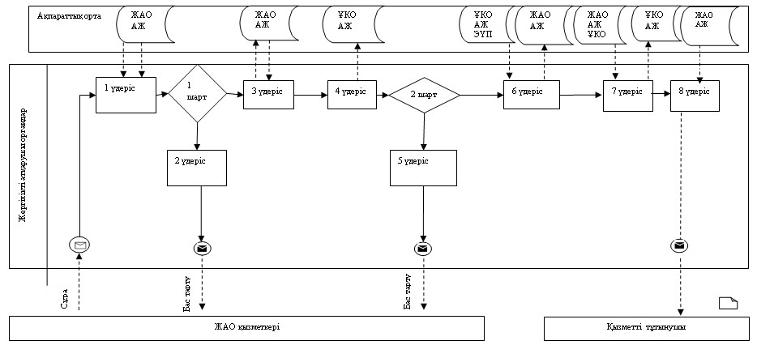

      1 сурет. ЖАО АЖ арқылы «ішінара автоматтандырылған» электрондық мемлекеттік қызмет көрсету кезіндегі функционалдық өзара іс-әрекет диаграммасы

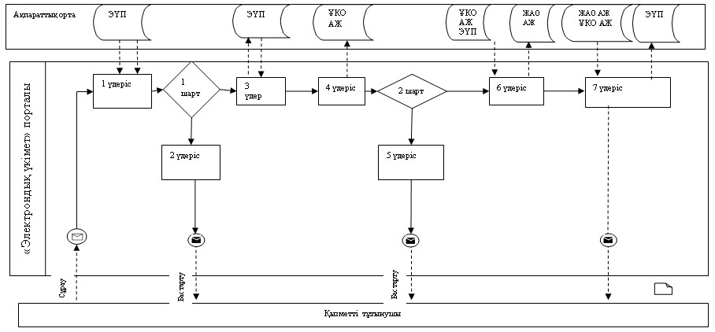

      2 сурет. «Электрондық үкімет» порталы арқылы «ішінара автоматтандырылған» электрондық мемлекеттік қызмет көрсетуде функционалдық өзара іс-әрекет диаграммасы

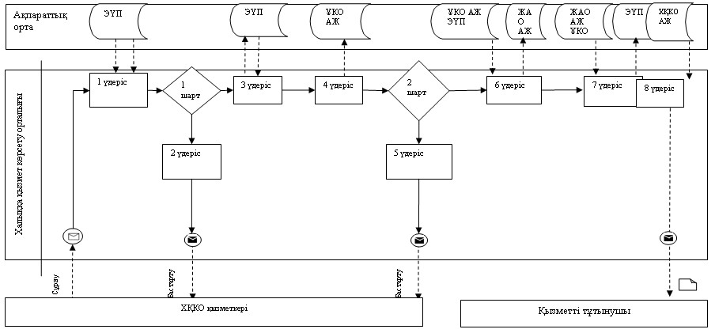

      3 сурет. ХҚКО АЖ арқылы «ішінара автоматтандырылған» электрондық мемлекеттік қызмет көрсету кезіндегі функционалдық өзара іс-әрекет диаграммасы.  
      Кесте. Шартты белгілер

|  |  |
| --- | --- |
|  | Бастапқы хабарлама |
|  | Соңғы хабарлама |
|  | Аралық хабарлама |
|  | Соңғы қарапайым оқиғалар |
|  | Қате |
|  | Оқиға –таймерлер |
|  | Ақпараттық жүйе |
|  | Процесс |
|  | Шарт |
|  | Хабарлама ағыны |
|  | Басқару ағыны |
|  | Соңында тұтынушыға ұсынылатын электрондық құжат |

      Ескерту:  
      Диаграмманы үлгілік ресімдеу бизнес-процесті өңдеу үшін пайдаланылатын BPMN 1.2 графикалық нотацияларында келтірілген. BPMN-де өңдеу графикалық элементтің көп санды емес диаграммалары арқылы жүзеге асырылады. Бұл тұтынушыларға процесс логикасын тез түсінуге көмектеседі. Элементтердің төрт негізгі санатын көрсетеді:  
       басқару ағынының объектілері: оқиға, іс-әрекет және логикалық операторлар;  
      жалғастырушы объектілер: басқару ағыны, хабарлама және ассоциациялар ағыны;  
      рөлдер: пулдер мен жолдар;  
      артефактілер: мәліметтер, топтар және мәтіндік аңдатпа.  
      Осы төрт санат элементтері бизнес процестердің диаграммаларын құруға мүмкіндік береді. Модель ерекшелігі айқындығын арттыру үшін спецификация «Ескерту» бөлімінде келтірілуі тиіс басқару ағыны объектілерінің жаңа үлгілері мен артефактілерін құруға мүмкіндік береді.

«Жұмыссыз азаматтарға анықтама беру»  
электрондық мемлекеттік қызмет  
Регламентіне 2-қосымша

**Тұтынушыға ұсынылатын электрондық мемлекеттік қызметке өтінішті толтырудың экрандық нысаны**

      ЭҮП өтініш терезесі:

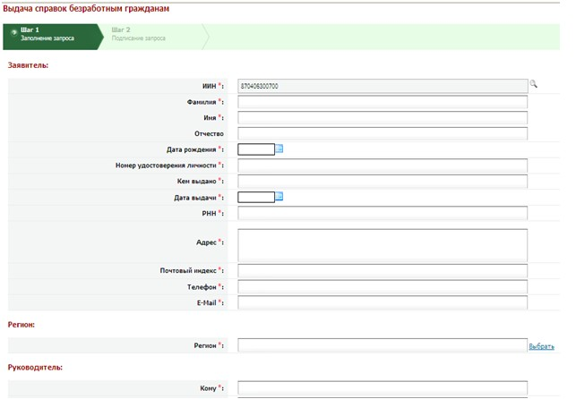

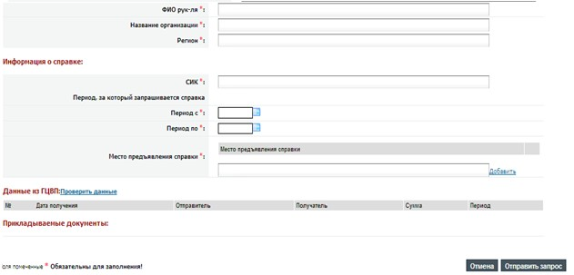

**Электрондық мемлекеттік қызметке өтініштің экрандық нысаны**

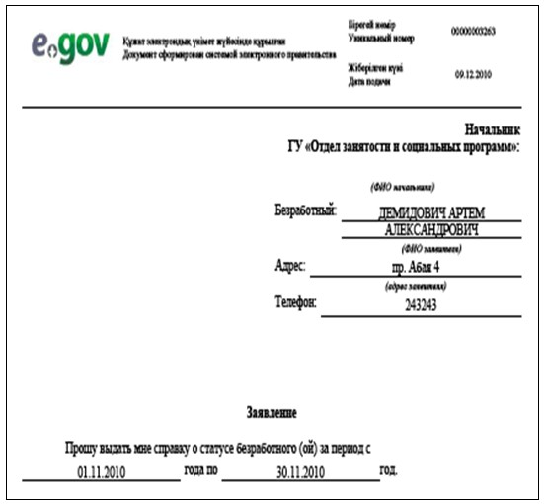

**Электрондық мемлекеттік қызмет оң жауабының шығыс нысаны (Жұмыссыз азаматтарға анықтама беру)**

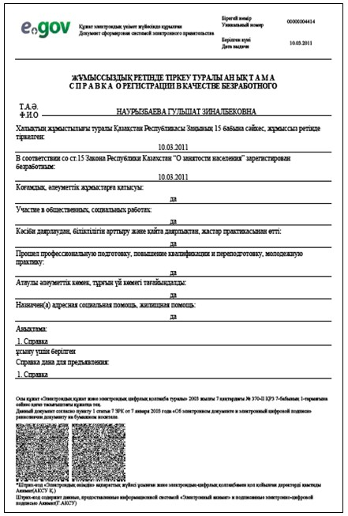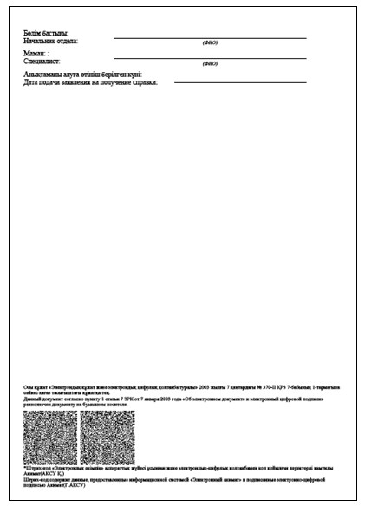

**Тұтынушыға ұсынылатын хабарламалар**

      Хабарлама өтінішті орындау статусының өзгеру шамасына қарай ұсынылады. Хабарлама мәтінімен жазба «Хабарлама» бөлімінде «электрондық үкімет» порталындағы жеке кабинетте көрсетіледі, сондай-ақ ХҚКО БАЖ жіберіледі.

**Электрондық мемлекеттік қызметке қарсы жауаптың (бас тарту) шығыс нысаны**

      Бас тарту жауабының шығыс нысаны еркін түрде бас тартуды негіздеу мәтінімен хат түрінде ұсынылады.

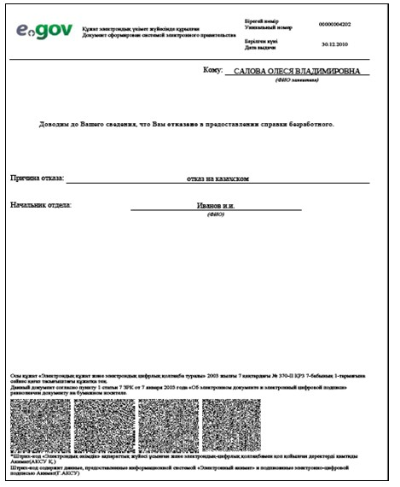

«Жұмыссыз азаматтарға анықтама беру»  
электрондық мемлекеттік қызмет  
Регламентіне 3-қосымша

**1 кесте. ЖАО арқылы іс-әрекеттерді сипаттау**

|  |  |  |  |  |  |  |
| --- | --- | --- | --- | --- | --- | --- |
| 1) Негізгі процестің іс-әрекеті (жұмыс барысы, ағыны) | | | | | | |
| 1 | Іс-әрекеттің (жұмыс барысының, ағынының) № | 1 | 2 | 3 | | 4 |
| 2 | ҚФБ, АЖ атауы | ЖАО | ЖАО АЖ | ЭҮӨШ /ЭҮШ | | ХҚКО АЖ |
| 3 | Іс-әрекеттің  (процестің, рәсімнің, операцияның) атауы және оның сипаттамасы | Тұтынушы өтініші мен құжаттарының түпнұсқалығын тексеру, ЖАО АЖ мәліметтерді енгізу | Электрондық мемлекеттік қызмет көрсе-туге ЖАО қызметкеріне авторизация жүргізу және сұраным нысанын толтыру | Сұраныс статусын ауыстыру туралы ЖАО АЖ ХҚКО АЖ сұра-нымдар жолдау | | Өтінішке нөмір белгілеу. Ағымдағы статусты көрсетумен хабарлама құру |
| 4 | Аяқтау нысаны (деректер, құжат, ұйымдастыру-өкімдік шешім) | Қызмет алуға өтініш пен құжаттар қабылдау | Өтінішке нөмір белгілеумен сұраным тіркеу | Сұраным жолдау | | «Келіп түскендер» статусын көрсету |
| 5 | Орындау мерзімдері | 10 минуттан артық емес | 1 минуттан артық емес | 1 минуттан артық емес | | 1 минуттан артық емес |
| 6 | Келесі іс-әрекеттің нөмірі | 2 | 3 | 4 | | 5 |
| 2) Негізгі процестің іс-әрекеті (жұмыс барысы, ағыны) | | | | | | |
| 1 | Іс-әрекеттің (жұмыс бары-сының, ағынының) № | 5 | 6 | | 7 | 8 |
| 2 | ҚФБ, АЖ атауы | ЖАО | ЖАО АЖ | | ЭҮӨШ /ЭҮШ | ХҚКО АЖ |
| 3 | Іс-әрекеттің  (процестің, рәсімнің, операцияның) атауы және оның сипаттамасы | Сұранымды орындау. Шешім қабылдау | Шығыс құжатын құру | | ХҚКО АЖ сұраным статусын ауыстыру туралы хабарлама жолдау | «Жұмыста» статусын көрсету |
| 4 | Аяқтау нысаны (деректер, құжат, ұйым-дастыру-өкімдік шешім) | Анықтама немесе негіз-делген бас тартуды құру | Жүйеде шығыс құжатын құру | | Сұранымды  жолдау | Жұмыста статусын көрсету |
| 5 | Орындау мерзімдері | 10 минуттан артық емес | 1 минуттан артық емес. | | 1 минуттан артық емес. | 1 минуттан артық емес. |
| 6 | Келесі іс-әрекеттің нөмірі | 6 | 7 | | 8 | 9 |
| 3) Негізгі процестің іс-әрекеті (жұмыс барысы, ағыны) | | | | | | |
| 1 | Іс-әрекеттің (жұмыс бары-сының, ағынының) № | 9 | 10 | | 11 | 12 |
| 2 | ҚФБ, АЖ атауы | ЖАО | ЖАО АЖ | | ЭҮӨШ /ЭҮШ | ХҚКО АЖ |
| 3 | Іс-әрекеттің  (процестің, рәсімнің, операцияның) атауы және оның сипаттамасы | Шығыс құжатын жасау | ЖАО қызмет-керінің ЭЦҚ шығыс құжаты-на қол қоюы. ХҚКО АЖ қызмет көрсету статусын ауыстыру туралы хабарлама құру | | ХҚКО АЖ статусты ауыстыру туралы хабарлама жолдау | Қызмет көрсетуді аяқтау туралы хабарлама көрсету |
| 4 | Аяқтау нысаны (деректер, құжат, ұйымдастыру-өкімдік шешім) | ЖАО қызмет-керімен элек-трондық мем-лекеттік қыз-мет нәтижесін қолма қол немесе тұтыну-шы электрон-дық поштасына жіберу арқылы беру | ЖАО қызметке-рінің ЭЦҚ қол қойылған шығыс құжаты. ХҚКО АЖ статусты өзгерту туралы хабарлама жолдау | | Жолдау | Орындауды аяқтау статусын көрсету және шығыс құжатын беру |
| 5 | Орындау мерзімдері | 1 минуттан артық емес | 1 минуттан артық емес. | | 1 минуттан артық емес. | 1 минуттан артық емес |
| 6 | Келесі іс-әрекеттің нөмірі | 10 | 11 | | 12 | - |

**2 кесте. ХҚКО арқылы іс-әрекеттерді сипаттау**

|  |  |  |  |  |  |  |  |  |  |  |  |  |  |  |  |  |
| --- | --- | --- | --- | --- | --- | --- | --- | --- | --- | --- | --- | --- | --- | --- | --- | --- |
| 1) Негізгі процестің іс-әрекеті (жұмыс барысы, ағыны) | | | | | | | | | | | | | | | | |
| 1 | Іс-әрекеттің (жұмыс ба-рысының, ағынының) № | 1 | | | | 2 | | | 3 | | | 4 | | | 5 | |
| 2 | ҚФБ, АЖ атауы | ХҚКО | | | | ХҚКО АЖ | | | ЭҮӨШ (ЭҮШ) | | | ЖАО АЖ | | | ЖАО | |
| 3 | Іс-әрекеттің  (процестің, рәсімнің, операция-ның) атауы және оның сипаттамасы | Тұтынушы өтініші мен деректері-нің түпнұс-қалығын тексеру, ХҚКО АЖ мәліметтерді енгізу | | | | Жүйеде ХҚКО қызметкерін авторизациялау және электрондық мемлекеттік қызмет көрсетуге сұраным нысанын толтыру | | | ХҚКО АЖ –нен ЖАО АЖ-не сұранымды жолдау | | | Өтінішке нөмір белгілеу, орындауға жіберу | | | Құжаттарды тексеру, өтінішті жұмысқа қабылдау | |
| 4 | Аяқтау нысаны (деректер, құжат, ұйымдастыру-өкімдік шешім) | Қызмет алуға өтініш пен құжаттарды қабылдау | | | | Өтінішке нөмір белгілеумен сұранымды тіркеу | | | Сұранымды жолдау | | | Өтінішті ХҚКО-нан ЖАО АЖ-не келіп түскендер статусында көрсету | | | Сұранымды жұмысқа қабылдау | |
| 5 | Орындау мерзімдері | 10 минуттан артық емес | | | | 1 минуттан артық емес | | | 1 минуттан артық емес | | | 1 минуттан артық  емес | | | 10 минуттан артық емес | |
| 6 | Келесі іс-әрекеттің нөмірі | 2 | | | | 3 | | | 4 | | | 5 | | | 6 | |
| 2) Негізгі процестің іс-әрекеті (жұмыс барысы, ағыны) | | | | | | | | | | | | | | | | |
| 1 | Іс-әрекеттің (жұмыс барысы-ның, ағынының) № | | | 6 | | | 7 | | | 8 | | | 9 | | | 10 |
| 2 | ҚФБ, АЖ атауы | | | ЖАО | | | ХҚКО АЖ | | | ЭҮӨШ (ЭҮШ) | | | ЖАО АЖ | | | ХҚКО |
| 3 | Іс-әрекеттің  (процестің, рәсімнің, операцияның) атауы және оның сипаттамасы | | | Сұранымды орындау. Шешім қабылдау. | | | Шығыс құжатын құру | | | ХҚКО АЖ сұраным статусын ауыстыру туралы хабарлама жолдау | | | «Жұмыста» статусын көрсету | | | - |
| 4 | Аяқтау нысаны (деректер, құжат, ұйымдастыру-өкімдік шешім) | | | Анықтама, немесе негізделген бас тартуды құру | | | Жүйеде шығыс құжатын құру | | | Сұранымды жолдау | | | Жұмыста статусын көрсету | | | - |
| 5 | Орындау мерзімдері | | | үш жұмыс күні (құжаттар-ды қабыл-дау және беру күн-дері мемле-кеттік қызмет көрсету мерзіміне енбейді) | | | 1 минуттан артық емес | | | 1 минуттан артық емес | | | 1 минуттан артық емес | | | - |
| 6 | Келесі іс-әрекеттің нөмірі | | | 7 | | | 8 | | | 9 | | | 10 | | | 11 |
| 3) Негізгі процестің іс-әрекеті (жұмыс барысы, ағыны) | | | | | | | | | | | | | | | | |
| 1 | Іс-әрекеттің (жұмыс бары-сының, ағыны-ның) № | | 11 | | 12 | | | 13 | | | 14 | | | 15 | | |
| 2 | ҚФБ, АЖ атауы | | ЖАО | | ЖАО АЖ | | | ЭҮӨШ (ЭҮШ) | | | ХҚКО АЖ | | | ХҚКО | | |
| 3 | Іс-әрекеттің  (процестің, рәсімнің, операцияның) атауы және оның сипаттамасы | | Шығыс құжа-тын құру | | ЖАО қызметкерінің ЭЦҚ шығыс құжатына қол қоюы. ХҚКО АЖ қызмет көрсету статусын ауыстыру туралы хабарлама жасау | | | ХҚКО АЖ статусты өзгерту туралы хабарла-ма жолдау | | | Қызмет көрсетуді аяқтау туралы хабарлама көрсету | | | ХҚКО қызметкерімен электрондық мемлекеттік қызмет нәтижесін қолма қол немесе тұтынушы электрондық поштасына жіберу арқылы беру | | |
| 4 | Аяқтау нысаны (деректер, құжат, ұйымдастыру-өкімдік шешім) | | Қол қойыл-ған шы-ғыс құжа-тын ХҚКО жіберу | | Орындауды аяқтау туралы ХҚКО АЖ хабарлама жіберу | | | Жолдау | | | Орындауды аяқтау туралы статус көрсету | | | Қызмет көрсету нәтижесін беру | | |
| 5 | Орындау мерзімдері | | 1 ми-нуттан артық емес | | 1 минуттан артық емес | | | 1 минут-тан артық емес | | | 1 минуттан артық емес | | | 10 минуттан артық емес | | |
| 6 | Келесі іс-әрекеттің нөмірі | | 12 | | 13 | | | 14 | | | 15 | | | - | | |

**3 кесте. ЭҮП арқылы іс-әрекетті сипаттау**

|  |  |  |  |  |  |  |  |  |  |
| --- | --- | --- | --- | --- | --- | --- | --- | --- | --- |
| 1) Негізгі процестің іс-әрекеті (жұмыс барысы, ағыны) | | | | | | | | | |
| 1 | Іс-әрекеттің (жұмыс барысының, ағынының) № | 1 | | 2 | | 3 | 4 | 5 | |
| 2 | ҚФБ, АЖ атауы | ЭҮП | | ЭҮӨШ (ЭҮШ) | | ЖАО АЖ | ХҚКО АЖ | ЖАО | |
| 3 | Іс-әрекеттің (процестің, рәсімнің, операцияның) атауы және оның сипаттамасы | ЭҮП тұтынушыны авторизация-лау, сұраным нысанын толтыру. Электрондық мемлекеттік қызмет алу үшін енгізілген мәліметтердің дұрыстығын тексеру. | | ЖАО АЖ сұраным және ХҚКО АЖ хабарлама жолдау (енгізілген мәліметтердің дұрыс-тығы жағ-дайында) | | Өтінішке нөмер белгілеу және келіп түскендер статусында көрсету (енгізілген мәліметтер-дің дұрыс-тығы жағ-дайында) | ЭҮП-нан ХҚКО АЖ-не келіп түскендер статусын көрсету (енгізілген мәліметтердің дұрыс-тығы жағ-дайында) | Өтінішті орындауға қабылдау (енгізілген мәліметтер-дің дұрыс-тығы жағ-дайында) | |
| 4 | Аяқтау нысаны (деректер, құжат, ұйымдастыру-өкімдік шешім) | Сұранымды сәтті құру туралы хабарлама көрсету немесе сұратылған электрондық мемлекеттік қызметтен бас тарту туралы хабарлама жасау | | Сұраным-ды жолдау (енгізілген мәліметтердің дұрыс-тығы жағдай-ында) | | ЭҮП хабарлама жолдау (енгізілген мәлімет-тердің дұрыстығы жағдайында | Статусты көрсету (енгізілген мәліметтердің дұрыс-тығы жағ-дайында) | Жұмысқа қабылдау (енгізілген мәліметтер-дің дұрыс-тығы жағдай-ында) | |
| 5 | Орындау мерзімдері | 1 минуттан артық емес | | 1 минут-тан артық емес | | 1 минуттан артық емес | 1 минут-тан артық емес | 10 минуттан артық емес | |
| 6 | Келесі іс-әрекеттің нөмірі | 2 | | 3 | | 4 | 5 | 6 | |
| 2) Негізгі процестің іс-әрекеті (жұмыс барысы, ағыны) | | | | | | | | | |
| 1 | Іс-әрекеттің (жұмыс барысының, ағынының) № | 6 | 7 | | 8 | | 9 | | 10 |
| 2 | ҚФБ, АЖ атауы | ЖАО | ЖАО АЖ | | ЭҮӨШ (ЭҮШ) | | ЭҮП | | ХҚКО АЖ |
| 3 | Іс-әрекеттің  (процестің,, рәсімнің, операцияның) атауы және оның сипаттамасы | Сұранымды орындау.  Шешім қабылдау | Шығыс құжатын құру | | ҮЭП мен ХҚКО АЖ «жұмыста» статусын ауыстыру туралы хабарлама жолдау | | «Жұмыста» статусын көрсету | | Хабарлама және статусты көрсету |
| 4 | Аяқтау нысаны (деректер, құжат, ұйымдастыру-өкімдік шешім) | Анықтама немесе негізделген бас тартуды құру | Жүйеде шығыс құжатын құру | | Жолдау | | Статусты көрсету | | Статусты көрсету |
| 5 | Орындау мерзімдері | 10 минуттан артық емес | 1 минут-тан артық емес | | 1 минуттан артық емес | | 1 минуттан артық емес | | 1 минуттан артық емес |
| 6 | Келесі іс-әрекеттің нөмірі | 7 | 8 | | 9 | | 10 | | 11 |

|  |  |  |  |  |  |  |
| --- | --- | --- | --- | --- | --- | --- |
| 3) Негізгі процестің іс-әрекеті (жұмыс барысы, ағыны) | | | | | | |
| 1 | Іс-әрекеттің (жұмыс барысының, ағынының) № | 11 | 12 | 13 | 14 | 15 |
| 2 | ҚФБ, АЖ атауы | ЖАО | ЖАО АЖ | ЭҮӨШ (ЭҮШ) | ЭҮП | ХҚКО АЖ |
| 3 | Іс-әрекеттің  (процестің, рәсімнің, операцияның) атауы және оның сипаттамасы | Шығыс құжатын құру | ЖАО қызметкерінің ЭЦҚ шығыс құжатына қол қоюы. ЭҮП және ХҚКО АЖ қызмет көрсету статусын ауыстыру туралы хабарлама құру | ЭҮП шығыс құжатын шығару статусына ауыстыру туралы хабарламажәне ХҚКО АЖ статусты өзгерту туралы хабарлама жолдау | Шығыс құжатын көру мүмкіндігімен қызмет көрсетуді аяқтау туралы хабарлама көрсету | Қызмет көрсетуді аяқтау туралы хабарлама көрсету |
| 4 | Аяқтау нысаны (деректер, құжат, ұйымдастыру-өкімдік шешім) | Қол қойылған шығыс құжаты | ЭҮП шығыс құжаты және ХҚКО АЖ статусты ауыстырумен хабарлама жіберу | Жолдау | Шығыс құжатын көрсету | Орындал-ған статус-ты көрсету |
| 5 | Орындау мерзімдері | 1 минут-тан артық емес | 1 минут-тан артық емес | 1 минут-тан артық емес | 1 минут-тан артық емес | 1 минуттан артық емес |
| 6 | Келесі іс-әрекеттің нөмірі | 12 | 13 | 14 | 15 | - |

Ескерту:  
      Осы кестеде электрондық мемлекеттік қызмет көрсету үдерісінің технологиялық тізбегіндегі аяқталу нысаны, орындалу мерзімі мен келесі іс-әрекеттер нөмірлері көрсетілген ЭҮП, АЖ және басқа ҚФБ іс-әрекеттері (функциялары, рәсімдері, операциялары) аталады.

«Жұмыссыз азаматтарға анықтама беру»  
электрондық мемлекеттік қызмет  
Регламентіне 4-қосымша

**«Сапа» және «қолжетімділік» электрондық мемлекеттік қызмет көрсеткіштерін анықтау үшін сауалнама нысаны**

____________________________________________________________  
(қызмет атауы)

      1. Сіз электрондық мемлекеттік қызмет процессі мен нәтиже сапасына қанағаттанасыз ба?  
      1) қанағаттанарлықсыз;  
      2) жартылай қатағаттанарлық;  
      3) қанағаттанарлық.  
      2. Сіз электрондық мемлекеттік қызмет көрсету тәртібі туралы ақпарат сапасына қанағаттанасыз ба?  
      1) қанағаттанарлықсыз;  
      2) жартылай қатағаттанарлық;  
      3) қанағаттанарлық.

Айыртау ауданы әкімдігінің  
2012 жылғы 31 тамыздағы  
№334 қаулысымен бекітілген

**«Үйде оқитын және тәрбиеленетiн мүгедек балаларды материалдық қамтамасыз ету үшiн құжаттарды ресiмдеу» электрондық мемлекеттік қызмет регламенті**

**1. Жалпы ережелер**

      1. Электрондық мемлекеттік қызмет «Солтүстік Қазақстан облысы Айыртау ауданының жұмыспен қамту және әлеуметтік бағдарламалар бөлімі» мемлекеттік мекемесімен (бұдан әрі –ЖАО) және www.e.gov.kz. мекен-жайы бойынша «электрондық үкімет» веб-порталы (бұдан әрі-ЭҮП) арқылы көрсетіледі.  
      2. Осы Регламент «Жергілікті атқарушы органдар көрсететін әлеуметтік қорғау саласындағы мемлекеттік қызметтердің стандарттарын бекіту туралы» Қазақстан Республикасы Үкіметінің 2011 жылғы 7 сәуірдегі № 394 қаулысымен бекітілген «Үйде оқитын және тәрбиеленетiн мүгедек балаларды материалдық қамтамасыз ету үшiн құжаттарды ресiмдеу» мемлекеттік қызмет стандарты (бұдан әрі - Стандарт) негізінде көрсетіледі.  
      3. Көрсетілетін мемлекеттік қызмет нысаны: ішінара автоматтандырылған (медиа-алшақтықтары бар электрондық мемлекеттік қызмет).  
      4. Электрондық мемлекеттік қызмет көрсету түрі: транзакциялық.  
      5. Осы Регламентте мынадай ұғымдар мен қысқартылған сөздер қолданылады:  
      1) автоматтандырылған жұмыс орны (бұдан әрі - АЖО) – ЖАО ішкі бизнес-процестерінде қызмет көрсетуді іске асыруын, қызметті тұтынушылар мен мемлекеттік мекемелердің мониторингіне жауапты мемлекеттік органдар үшін көрсетілетін қызмет мәртебесі туралы ақпарат беруді қамтамасыз етеді;  
      2) ақпараттық жүйе (бұдан әрі - АЖ) – ақпараттық-бағдарламалық кешенді қолдана отырып ақпаратты сақтауға, өңдеуге, іздестіруге, таратуға, тасымалдауға және ұсынуға арналған жүйе;  
      3) «электрондық үкіметтің» өңірлік шлюзі (бұдан әрі – ЭҮӨШ) – қызмет берушінің электрондық қызметтер көрсету үрдісіне қатысатын сыртқы ақпараттық жүйелердің және қызмет берушінің жүйелері/кіші жүйелері арасында ақпараттық өзара әрекет етуді қамтамасыз етуші ақпараттық жүйе;  
      4) ЖАО АЖ – жергілікті атқарушы органдардың ақпараттық жүйесі/жергілікті атқарушы орган қызметкерінің автоматтандырылған жұмыс орны бөлігінде, Қазақстан Республикасы «электронды үкімет» шлюзінің кіші жүйесі ретіндегі «Өңірлік шлюз» ақпарттық жүйесі;  
      5) жеке сәйкестендіру нөмірі (бұдан әрі – ЖСН) – жеке тұлға, оның ішінде жеке кәсіпкерлік түрінде өзінің қызметін жүзеге асыратын жеке кәсіпкер үшін қалыптастырылатын бірегей нөмір;  
      6) Қазақстан Республикасының ұлттық куәландырушы орталығының ақпараттық жүйесі (бұдан әрі - ҰКО АЖ) – электрондық цифрлік қолтаңба кілтін беретін жүйе;  
      7) ҚФБ – құрылымдық-функционалдық бірліктер — бұл электрондық қызмет көрсетуге қатысатын уәкілетті органдардың жауапты тұлғалары, мемлекеттік органдардың құрылымдық бөлімшелері, мемлекеттік органдары;  
      8) медиа-алшақтық – құжаттарды электрондық нысаннан қағаз немесе керісінше нысанға өзгерту қажет кезінде қызметтерді көрсету үдерісінде қағаз және электрондық құжат айналымының кезектесуі;  
      9) тұтынушы – өзіне қажетті электрондық ақпараттық ресурстарды алу үшін ЖАО қызметкеріне жүгінетін және оны өз қажетіне жарататын субъект;  
      10) транзакциялық қызмет көрсету – электрондық сандық қол қоюды қолдана отырып, өзара ақпарат алмасуды талап ететін пайдаланушыларға электрондық ақпараттық ресурстар ұсыну бойынша қызмет көрсету;  
      11) «электрондық үкіметтің» веб-порталы (бұдан әрі – ЭҮП) –нормативтік құқықтық базаны қоса алғанда, барлық шоғырландырылған үкіметтік ақпаратқа және электрондық мемлекеттік қызметтер көрсетуге қол жеткізудің бірыңғай терезесі болатын ақпараттық жүйе;  
      12) электрондық цифрлық қолтаңба (бұдан әрі - ЭЦҚ) - электрондық цифрлық қолтаңба құралдарымен құрылған және электрондық құжаттың дұрыстығын, оның тиістілігі мен мазмұнының өзгермейтіндігін растайтын электрондық цифрлық таңбалардың жиынтығы;  
      13) электрондық құжат – ақпарат электрондық-цифрлық түрде ұсынылған және электрондық цифрлық қолтаңбамен расталған құжат;  
      14) «электрондық үкімет» шлюзі (бұдан әрі – ЭҮШ) электрондық қызметтерді іске асыру аясында «электрондық үкімет» ақпараттық жүйелерін біріктіруге арналған ақпараттық жүйе.

**2. Электрондық мемлекеттік қызмет көрсету жөніндегі әрекеттің тәртібі**

      6. Осы Регламенттің 1-қосымшасына сәйкес тікелей аталған электрондық қызметті ұсынатын ЖАО ішінара автоматтандырылған мемлекеттік қызметін көрсетуде қызмет берушінің адымдық іс-әрекеттері мен шешімдері (1 сурет):  
      1) тұтынушы қызмет алу үшін өзімен бірге өтініш пен қажетті құжат түпнұсқаларымен ЖАО жүгінуі тиіс. ЖАО қызметкері өтініш пен құжаттардың дұрыстығын тексереді;  
      2) 1 үдеріс – ЖАО қызметкерімен ЖСН мен парольді электрондық мемлекеттік қызмет көрсету үшін ЖАО АЖ енгізу үдерісі (авторизациялау үдерісі);  
      3) 1 шарт – ЖСН және пароль арқылы ЖАО тіркелген қызметкер туралы деректердің түпнұсқалығын ЖАО АЖ тексеру;  
      4) 2 үдеріс – ЖАО қызметкерінің деректерінде бұзушылықтар болуына байланысты ЖАО АЖ авторизациялаудан бас тарту туралы хабарлама қалыптастыру;  
      5) 3 үдеріс – ЖАО қызметкерімен осы Регламентте көрсетілген қызметті таңдауы, қызмет көрсету үшін экранға сұрау салу нысанын шығаруы және оның құрылымы мен пішіндік талаптарын ескеріп, нысанды толтыру (мәліметтерді енгізу және сканерленген құжаттарды бекіту), сондай-ақ қол қою үшін ЖАО қызметкерімен ЭЦҚ тіркеу куәлігін таңдау;  
      6) 4 үдеріс – электрондық мемлекеттік қызмет көрсетуге сұранымның толтырылған нысанына ЖАО қызметкерінің ЭЦҚ арқылы қол қою (мәліметтерді енгізу, сканерленген құжаттарды бекіту);  
      7) 2 шарт – сәйкестендіру мәліметтерінің сәйкестілігін, (сұранымда көрсетілген ЖСН және ЭЦҚ тіркеу куәлігінде көрсетілген ЖСН) ЭЦҚ тіркеу куәлігінің әрекет ету мерзімін және ЖАО АЖ тіркеу куәлігінің шақыртылған (жойылған) тізімінде жоқтығын тексеру;  
      8) 5 үдеріс – ЖАО қызметкерінің ЭЦҚ тұпнұсқалығы расталмауына байланысты сұратылған мемлекеттік қызметтен бас тарту туралы хабарлама қалыптастыру;  
      9) 6 үдеріс – ЖАО қызметкерімен электрондық мемлекеттік қызметті өңдеу;  
      10) 7 үдеріс - ЖАО қызметкерімен электрондық мемлекеттік қызмет көрсету нәтижесін құру (үйде оқытылатын және тәрбиеленетін мүгедек балаларды материалдық қамтамасыз ету үшін құжаттар ресімдеу туралы хабарлама немесе мемлекеттік қызмет ұсынудан бас тарту туралы дәлелді жауап). Электрондық құжат ЖАО қызметкерінің ЭЦҚ пайдаланумен құрылады.  
      11) 8 үдеріс – электрондық мемлекеттік қызмет нәтижесін (үйде оқытылатын және тәрбиеленетін мүгедек балаларды материалдық қамтамасыз ету үшін құжаттар ресімдеу туралы хабарлама немесе мемлекеттік қызмет ұсынудан бас тарту туралы дәлелді жауап). ЖАО қызметкерімен қолма қол немесе тұтынушының электрондық поштасына жіберу арқылы беру.  
      7. ЖАО ЭҮП арқылы ішінара автоматтандырылған электрондық мемлекеттік қызметті көрсету кезінде адымдық іс-әрекеттері мен шешімдері осы Регламенттің 1-қосымшасында келтірілген (2 сурет):  
      1) тұтынушы ЖСН мен пароль көмегімен ЭҮП тіркеуді жүзеге асырады (ЭҮП тіркелмеген тұтынушылар үшін жүзеге асырылады);  
      2) 1 үдеріс - тұтынушымен электрондық мемлекеттік қызмет алу үшін ЭҮП ЖСН мен парольді енгізу үдерісі (авторизациялау үдерісі);  
      3) 1 шарт – ЖСН және пароль арқылы тіркелген тұтынушылар туралы деректердің түпнұсқалығын ЭҮП тексеру;  
      4) 2 үдеріс – тұтынушының деректерінде бұзушылықтар болуына байланысты ЭҮП авторизациялаудан бас тарту туралы хабарлама қалыптастыру;  
      5) 3 үдеріс – тұтынушымен осы Регламентте көрсетілген қызметті таңдауы, қызмет көрсету үшін экранға сұрау салу нысанын шығаруы және оның құрылымы мен пішіндік талаптарын ескеріп, нысанды толтыру (мәліметтерді енгізу және сканерленген құжаттарды бекіту), сондай-ақ қол қою үшін тұтынушымен ЭЦҚ тіркеу куәлігін таңдау;  
      6) 4 үдеріс – электрондық мемлекеттік қызмет көрсетуге сұранымның толтырылған нысанына тұтынушының ЭЦҚ арқылы қол қою (мәліметтерді енгізу, сканерленген құжаттарды бекіту);  
      7) 2 шарт – сәйкестендіру мәліметтерінің сәйкестілігін, (сұранымда көрсетілген ЖСН және ЭЦҚ тіркеу куәлігінде көрсетілген ЖСН) ЭЦҚ тіркеу куәлігінің әрекет ету мерзімін және ЭҮП тіркеу куәлігінің шақыртылған (жойылған) тізімінде жоқтығын тексеру;  
      8) 5 үдеріс - тұтынушы ЭЦҚ тұпнұсқалығы расталмауына байланысты сұратылған электрондық мемлекеттік қызметтен бас тарту туралы хабарлама қалыптастыру;  
      9) 6 үдеріс – тұтынушы ЭЦҚ қол қойылған электрондық құжатты (тұтынушы сұрауын) ЭҮШ/ЭҮӨШ арқылы ЖАО АЖ жолдау және электрондық мемлекеттік қызметті ЖАО қызметкерімен өңдеу;  
      10) 7 үдеріс – ЖАО қызметкерімен электрондық мемлекеттік қызмет нәтижесін құру (үйде оқытылатын және тәрбиеленетін мүгедек балаларды материалдық қамтамасыз ету үшін құжаттар ресімдеу туралы хабарлама немесе мемлекеттік қызмет ұсынудан бас тарту туралы дәлелді жауап) Электрондық құжат ЖАО қызметкерінің ЭЦҚ пайдаланумен құрылады және ЭҮП жеке кабинетке жіберіледі.  
      8. Осы Регламенттің 2,3-қосымшаларында ЭҮП арқылы электрондық мемлекеттік қызмет алған жағдайда тұтынушыға ұсынылатын электрондық мемлекеттік қызметке толтырылған сұраным және өтініш нысанының экрандық нысаны келтірілген.  
      9. Алушымен электрондық мемлекеттік қызмет бойынша сұранымның орындалу статусын тексеру әдісі: «электрондық үкімет» порталы «Қызмет алу тарихы» бөлімінде, сондай-ақ ЖАО өтініш білдіргенде.  
      10. Электрондық мемлекеттік қызмет көрсету туралы қажетті ақпарат пен консультацияны ЭҮП саll-орталығының телефоны: (1414) бойынша алуға болады.

**3. Электрондық мемлекеттік қызмет көрсету үдерісіндегі өзара іс-әрекет тәртібін сипаттау**

      11. Мемлекеттік қызмет көрсету үдерісінде мынадай құрылымдық-функционалдық бірліктер қатысады (бұдан әрі- ҚФЕ):  
      ЖАО қызметкері.  
      12. Мемлекеттік органдар құрылымдық бөлімшелерінің, мемлекеттік мекемелердің немесе өзге ұйымдардың іс-қимыл (рәсімдер, қызметтер, операциялар) жүйелілігінің мәтіндік кестелік бейнесі әр іс-қимылдың орындалу мерзімін көрсете отырып осы Регламенттің 4-қосымшасында келтірілген.  
      13. Осы Регламенттің 1-қосымшасында (1,2 суреттер) мемлекеттік органдар құрылымдық бөлімшелерінің, мемлекеттік мекемелердің немесе өзге ұйымдардың (электрондық мемлекеттік қызмет көрсету барысында ) іс-қимыл жүйелілігі арасындағы өзара байланысты бейнелейтін диаграммалар берілген.  
      14. Тұтынушыларға электрондық мемлекеттік қызмет көрсету нәтижелері осы Регламенттің 5-қосымшасына сәйкес сапа және қолжетімділік көрсеткіштерімен өлшенеді.  
      15. Осы Регламенттің 2,3-қосымшасында бланктердің нысандары, шаблондары берілген, оларға сәйкес хабарлау нысанын қоса алғанда электрондық мемлекеттік қызмет көрсету нәтижесі (шығыс құжаты) ұсынылуы тиіс.  
      16. Тұтынушымен электрондық мемлекеттік қызмет көрсету үдерісіне қойылатын талаптар:  
      1) адамның конституциялық құқықтары мен еріктерін сақтау;  
      2) қызметтік борышын орындау кезінде заңдылықты сақтау;  
      3) кәсіби этика мен мәдениетті сақтау;  
      4) нақты және толық ақпаратты ұсыну;  
      5) ақпараттың құпиялылығын сақтау;  
      6) тұтынушы белгіленген мерзімде алмаған құжаттардың сақталуын қамтамасыз ету.  
      17. Электрондық мемлекеттік қызмет көрсетудің техникалық шарттары: Интернетке шығу, ЖСН болуы, ЭҮП авторизациялау, пайдаланушыда ЭЦҚ болуы.

«Үйде оқитын және тәрбиеленетiн мүгедек  
балаларды материалдық қамтамасыз ету үшiн  
құжаттарды ресiмдеу» электрондық мемлекеттік  
қызмет көрсету Регламентіне 1-қосымша

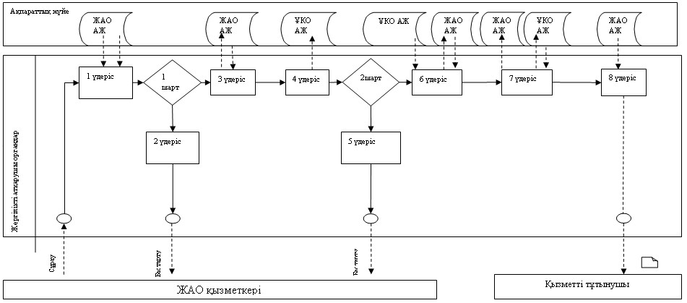

      1 сурет. ЖАО арқылы «ішінара автоматтандырылған» электрондық мемлекеттік қызмет көрсету кезіндегі функционалдық өзара іс-әрекет диаграммасы

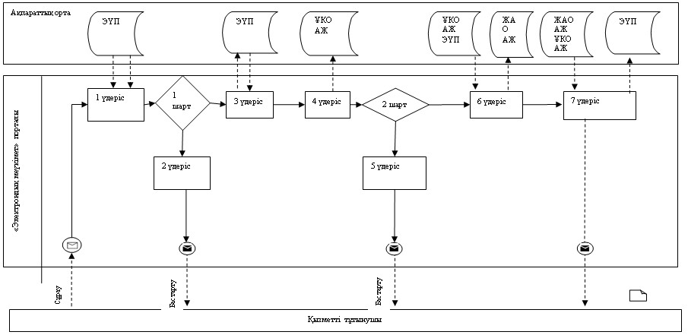

      2 сурет. ЭҮП арқылы «ішінара автоматтандырылған» электрондық мемлекеттік қызмет көрсету кезіндегі функционалдық өзара іс-әрекет диаграммасы  
      Кесте. Шартты белгілер

|  |  |
| --- | --- |
|  | Бастапқы хабарлама |
|  | Соңғы хабарлама |
|  | Аралық хабарлама |
|  | Соңғы қарапайым оқиғалар |
|  | Қате |
|  | Оқиға – таймерлер |
|  | Ақпараттық жүйе |
|  | Процесс |
|  | Шарт |
|  | Хабарлама ағыны |
|  | Басқару ағыны |
|  | Соңында тұтынушыға ұсынылатын электрондық құжат |

Ескерту:  
      Диаграмманы үлгілік ресімдеу бизнес-процесті өңдеу үшін пайдаланылатын BPMN 1.2 графикалық нотацияларында келтірілген. BPMN-де өңдеу графикалық элементтің көп санды емес диаграммалары арқылы жүзеге асырылады. Бұл тұтынушыларға процесс логикасын тез түсінуге көмектеседі. Элементтердің төрт негізгі санатын көрсетеді:  
      1) басқару ағынының объектілері: оқиға, іс-әрекет және логикалық операторлар;  
      2) жалғастырушы объектілер: басқару ағыны, хабарлама және ассоциациялар ағыны;  
      3) рөлдер: пулдер мен жолдар;  
      4) артефактілер: мәліметтер, топтар және мәтіндік аңдатпа.  
      Осы төрт санат элементтері бизнес процестердің диаграммаларын құруға мүмкіндік береді. Модель ерекшелігі айқындығын арттыру үшін спецификация «Ескерту» бөлімінде келтірілуі тиіс басқару ағыны объектілерінің жаңа үлгілері мен артефактілерін құруға мүмкіндік береді.

«Үйде оқитын және тәрбиеленетiн мүгедек  
балаларды материалдық қамтамасыз ету үшiн  
құжаттарды ресiмдеу» электрондық мемлекеттік  
қызмет көрсету Регламентіне 2-қосымша

**Электрондық мемлекеттік қызметке өтініштің экрандық нысаны**

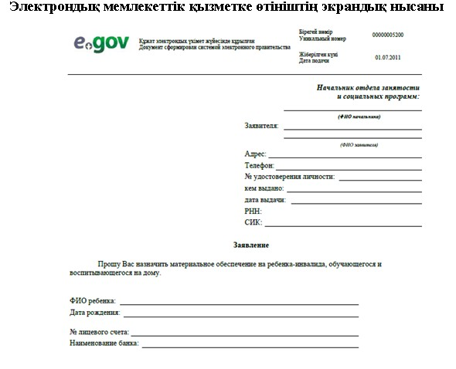

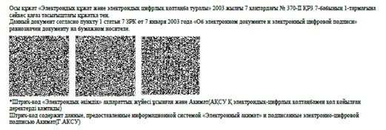

      Өтінішке қоса берілетін құжаттар:  
      1) Баланың  туу туралы куәлігінің электрондық көшірмесі;  
      2) Азаматтарды тіркеу кітабыны ң  электрондық көшірмесі либо адрестік бюродан анықтама, книги немесе селолық округ әкімінен анықтама (тіркелімі туралы мәлімет);  
      3) Психологилық -педагогикалық консультация қорытындысының электрондық көшірмесі;  
      4) Мүгедектігі туралы анықтаманың электрондық көшірмесі;  
      5) Банкте шоты болуы туралы  құ жаттың электрондық көшірмесі.

«Үйде оқитын және тәрбиеленетiн мүгедек  
балаларды материалдық қамтамасыз ету үшiн  
құжаттарды ресiмдеу»электрондық мемлекеттік  
қызмет көрсету Регламентіне 3-қосымша

**Тұтынушыға ұсынылатын электрондық мемлекеттік қызмет оң жауабының шығыс нысаны (үйде тәрбиеленетін және оқытылатын мүгедек балаларды материалдық қамтамасыз ету үшін құжаттар ресімдеу туралы хабарлама)**

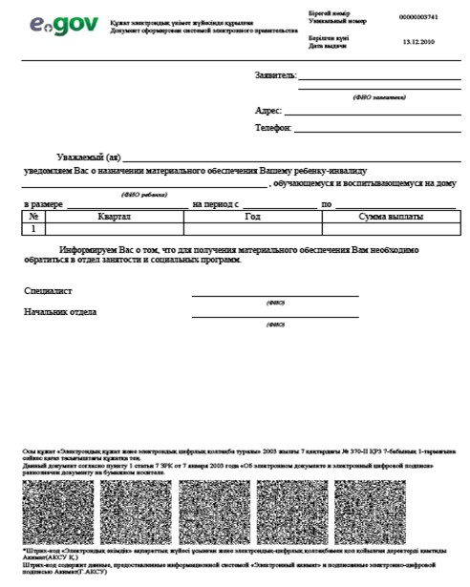

**Тұтынушыға ұсынылатын хабарламалар**

      Хабарламалар өтінішті орындау статусының өзгеруіне қарай немесе қызмет көрсету мерзімін ұзарту жағдайында ұсынылады. Хабарлама мәтінімен еркін жол «Электрондық үкімет» порталындағы жеке кабинетте «Хабарлама» бөлімінде көрсетіледі.

**Тұтынушыға ұсынылатын электрондық мемлекеттік қызметке қарсы жауаптың (бас тарту) шығыс нысаны**

      Қарсы жауаптың шығыс нысаны комиссия қорытындысын құруда бас тартуды негіздеу мәтінімен хат түрінде еркін нысанда ұсынылады

«Үйде оқитын және тәрбиеленетiн мүгедек  
балаларды материалдық қамтамасыз ету үшiн  
құжаттарды ресiмдеу» электрондық мемлекеттік  
қызмет көрсету Регламентіне 4-қосымша

**1 кесте. ЖАО арқылы іс-әрекеттерді сипаттау**

|  |  |  |  |  |  |
| --- | --- | --- | --- | --- | --- |
| 1) Негізгі процестің іс-әрекеті (жұмыс барысы, ағыны) | | | | | |
| 1 | Іс-әрекеттің (жұмыс барысы-ның, ағынының) № | 1 | 2 | | 3 |
| 2 | ҚФБ, АЖ атауы | ЖАО | ЖАО АЖ | | ЖАО |
| 3 | Іс-әрекеттің  (процестің, рәсімнің, операцияның) атауы және оның сипаттамасы | Тұтынушы өтініші мен құжаттарының түпнұсқалығын тексеру, ЖАО АЖ ЖСН мен паролді (автори-зациялау проце-сі) енгізу | ЖСН мен пароль арқылы аудандық бөлімнің тіркелген маманы туралы мәліметтердің түпнұсқалығын тексеру. ЖАО қызметкерінің мәліметтерінде бұзушылықтардың болуына байланысты ЖАО АЖ авторизациялау-дан бас тарту туралы хабарлама құру | | Қызметті таң-дау, нысанды толтыру (мәлі-меттерді енгізу және сканер-ленген құжат-тарды бекіту) олардың құры-лымы мен форматтық талаптарын ескере отыра, ЭЦҚ арқылы ЖАО қызмет-керінің мемле-кеттік қызметті көрсетуге сұраныстың толтырылған нысанына қол қоюы (енгізіл-ген мәліметтер, бектілген ска-нерленген құжаттар) |
| 4 | Аяқтау нысаны (деректер, құжат, ұйымдастыру-өкімдік шешім) | Қызмет алуға өтініш пен құжаттар қабылдау | ЖАО АЖ авторизациялаудан бас тарту туралы хабарлама | | Экранға қызмет көрсетуге сұра-ныс нысанын шығару, сұра-ныстың толты-рылған нысаны |
| 5 | Орындау мерзімдері | 5 минуттан артық емес | 3 минуттан артық емес | | 5 минуттан артық емес |
| 6 | Келесі іс-әрекеттің нөмірі | 2 | 3 | | 4 |
| 2) Негізгі процестің іс-әрекеті (жұмыс барысы, ағыны) | | | | | |
| 1 | Іс-әрекеттің (жұмыс барысы-ның, ағынының) № | 4 | | 5  6 | |
| 2 | ҚФБ, АЖ атауы | ЖАО АЖ | | ЖАО | |
| 3 | Іс-әрекеттің  (процестің, рәсімнің, операцияның) атауы және оның сипаттамасы | Сәйкестендіру мәліметтерінің сәйкестігін тексеру (сұраныста көрсетілген ЖСН мен ЭЦҚ тіркеу куәлігінде көрсетілген ЖСН арасында), ЭЦҚ тіркеу куәлігінің қолдану мерзімімен қайтарылғандар (жойылғандар) тізімінде болмауын. ЖАО қызметкерінің ЭЦҚ түпнұсқалығының расталмауына байла-нысты электрондық мемлекеттік қызметті көрсетуден бас тарту туралы хабарлама құру | | Электрондық мемлекеттік қызметті қарастыру, электрондық мемлекеттік қызметті көрсету нәтижесін құру (мемлекеттік қызметті ұсыну туралы хабарлама немесе қызмет көрстеуден бас тарту туралы дәлелді жауап). ЖАО қызметкерінің ЭЦҚ пайдаланумен электрондық құжат қалыптастырылады.  Электрондық мемлекеттік қызмет нәтижесін (мемлекет-тік қызметті тағайындау туралы хабарлама немесе бас тарту туралы дәлелді жауап) қолма қол немесе тұтынушы электрондық поштасына жіберу арқылы беру | |
| 4 | Аяқтау нысаны (деректер, құжат, ұйымдастыру-өкімдік шешім) | Сұранылған электрон-дық мемлекетті қызметтен бас тарту туралы хабарлама | | Үйде оқытылатын және тәрбиеленетін мүгедек балаларды материалдық қамтамасыз ету үшін құжаттар ресімдеу немесе негізделген бас тарту туралы хабарлама құру | |
| 5 | Орындау мерзімдері | 2 минуттан артық емес | | 10 жұмыс күні ішінде | |
| 6 | Келесі іс-әрекеттің нөмірі | 6 | |  | |

**2 кесте. ЭҮП арқылы іс-әрекеттерді сипаттау**

|  |  |  |  |  |  |  |  |  |  |  |  |  |
| --- | --- | --- | --- | --- | --- | --- | --- | --- | --- | --- | --- | --- |
| 1) Негізгі процестің іс-әрекеті (жұмыс барысы, ағыны) | | | | | | | | | | | | |
| 1 | Іс-әрекеттің (жұмыс бары-сының, ағыны-ның) № | | 1 | | | 2 | | | 3 | | 4 | |
| 2 | ҚФБ, АЖ атауы | | ЭҮП | | | ЭҮӨШ (ЭҮШ) | | | ЖАО АЖ | | ЖАО | |
| 3 | Іс-әрекеттің  (процестің, рәсімнің, операцияның) атауы және оның сипаттамасы | | Мәліметтердің түпнұсқалығын тексеру (тұтынушының ЭЦҚ). Өтінішті сақтау және ЭҮШ (ЭҮӨШ) арқылы жолдау. | | | ЖАО АЖ сұраным жолдау | | | Өтінішке нөмір белгілеу. Ағымдағы статусты көрсетумен хабарлама құру | | Өтінішті орындауға қабылдау | |
| 4 | Аяқтау нысаны (деректер, құжат, ұйымдастыру-өкімдік шешім) | | Сұраным жасау туралы хабарлама көрсету немесе сұратылған электрондық мемлекеттік қызметтен бас тарту туралы хабарлама жасау | | | Сұранымды жолдау | | | ЭҮП хабарламаны жолдау | | Жұмысқа қабылдау | |
| 5 | Орындау мерзімдері | | 1 минуттан артық емес | | | 1 минуттан артық емес | | | 1 минуттан артық емес | | 15 минуттан артық емес | |
| 6 | Келесі іс-әрекеттің нөмірі | | 2 | | | 3 | | | 4 | | 5 | |
| 1) Негізгі процестің іс-әрекеті (жұмыс барысы, ағыны) | | | | | | | | | | | | |
| 1 | Іс-әрекеттің (жұмыс барысының, ағынының) № | 5 | | | | | 6 | | | 7 | | 8 |
| 2 | ҚФБ, АЖ атауы | ЖАО | | | | | ЖАО АЖ | | | ЭҮӨШ (ЭҮШ) | | ЭҮП |
| 3 | Іс-әрекеттің  (процестің, рәсімнің, операцияның) атауы және оның сипаттамасы | Сұранымды орындау. Үйде оқытылатын және тәрбиеленетін мүгедек балаларды материалдық қамтамасыз ету үшін құжаттар ресімдеу туралы шешім қабылдау | | | | | Шығыс құжатын құру. Қызмет көрсету статусын ауыстыру туралы хабарлама құру | | | Хабарлама жолдау | | Хабарламакөрсету |
| 4 | Аяқтау нысаны (деректер, құжат, ұйымдастыру-өкімдік шешім) | Хабарлама немесе негізделген бас тарту құру | | | | | Шығыс құжаты мен статусын құру | | | Жолдау | | Шығыс құжаты-мен ста-тустарды көрсету |
| 5 | Орындау мерзімдері | 10 жұмыс күн ішінде | | | | | 1 минуттан артық емес | | | 1 минуттан артық емес | | 1 минуттан артық емес |
| 6 | Келесі іс-әрекеттің нөмірі | 7 | | | | | 8 | | | 9 | | 10 |
| 3) Негізгі процестің іс-әрекеті (жұмыс барысы, ағыны) | | | | | | | | | | | | |
| 1 | Іс-әрекеттің (жұмыс барысының, ағынының) № | | | 9 | 10 | | | 11 | | | 12 | |
| 2 | ҚФБ, АЖ атауы | | | ЖАО | ЖАО АЖ | | | ЭҮӨШ (ЭҮШ) | | | ЭҮП | |
| 3 | Іс-әрекеттің  (процестің, рәсімнің, операцияның) атауы және оның сипаттамасы | | | Шығыс құжатын құру. Құжатқа қол қою | Шығыс құжатын тіркеу. ЖАо маманы қол қойған шығыс құжатын құру | | | Шығыс құжатпен хабарлама жолдау | | | Шығыс құжатын көру мүмкіндігімен қызмет көрсетуді аяқтау туралы хабарлама көрсету | |
| 4 | Аяқтау нысаны (деректер, құжат, ұйымдастыру-өкімдік шешім) | | | Қол қойыл-ған шығыс құжаты | Шығыс құжатымен хабарлама жіберу | | | Бағыттау | | | Шығыс құжатын көрсету | |
| 5 | Орындау мерзімдері | | | 15 минуттан артық емес | 1 минуттан артық емес | | | 1 минуттан артық емес | | | 1 минуттан артық емес | |
| 6 | Келесі іс-әрекеттің нөмірі | | | 10 | 11 | | | 12 | | | - | |

      Ескерту:  
      Осы кестеде электрондық мемлекеттік қызмет көрсету үдерісінің технологиялық тізбегіндегі аяқталу нысаны, орындалу мерзімі мен келесі іс-әрекеттер нөмірлері көрсетілген ЭҮП, АЖ және басқа ҚФБ іс-әрекеттері (функциялары, рәсімдері, операциялары) аталады.

«Үйде оқитын және тәрбиеленетiн мүгедек  
балаларды материалдық қамтамасыз ету үшiн  
құжаттарды ресiмдеу»электрондық мемлекеттік  
қызмет көрсету Регламентіне 5-қосымша

**«Сапа» және «қолжетімділік» электрондық мемлекеттік қызмет көрсеткіштерін анықтау үшін сауалнама нысаны**

____________________________________________________________  
(қызмет атауы)

      1. Сіз электрондық мемлекеттік қызмет процессі мен нәтиже сапасына қанағаттанасыз ба?  
      1) қанағаттанарлықсыз;  
      2) жартылай қатағаттанарлық;  
      3) қанағаттанарлық.  
      2. Сіз электрондық мемлекеттік қызмет көрсету тәртібі туралы ақпарат сапасына қанағаттанасыз ба?  
      1) қанағаттанарлықсыз;  
      2) жартылай қатағаттанарлық;  
      3) қанағаттанарлық.

Айыртау ауданы әкімдігінің  
2012 жылғы 31 тамыздағы  
№334 қаулысымен бекітілген

**«Қазақстан Республикасының мектепке дейінгі балалар ұйымдарына жолдама беру үшін мектеп жасына дейінгі (7 жасқа дейінгі) балаларды тіркеу» электрондық мемлекеттік қызмет регламенті**

**1. Жалпы ережелер**

      1. «Қазақстан Республикасының мектепке дейінгі балалар ұйымдарына жолдама беру үшін мектеп жасына дейінгі (7 жасқа дейінгі) балаларды тіркеу» мемлекеттік қызметі (бұдан әрі-электрондық мемлекеттік қызмет) «Солтүстік Қазақстан облысы Айыртау ауданының білім бөлімі» мемлекеттік мекемесімен (бұдан әрі- ЖАО), балама негізде тұрғылықты жері бойынша халыққа қызмет көрсету орталықтары (бұдан әрі – ХҚКО) арқылы, сондай-ақ «электрондық үкімет» порталы (бұдан әрі – ЭҮП) арқылы www.e.gov.kz мекенжайы бойынша көрсетіледі.  
      2. Электрондық мемлекеттік қызмет «Қазақстан Республикасы Білім және ғылым министрлігінің мемлекеттік қызмет стандарттарын бекіту» және Қазақстан Республикасы Үкіметінің 2007 жылғы 30 маусымдағы № 561 қаулысына өзгерістер енгізу туралы» Қазақстан Республикасы Үкіметінің 2010 жылғы 26 ақпандағы № 140 қаулысымен бекітілген «Қазақстан Республикасының мектепке дейінгі балалар ұйымдарына жолдама беру үшін мектеп жасына дейінгі (7 жасқа дейінгі) балаларды тіркеу» мемлекеттік қызмет көрсету стандарты негізінде көрсетіледі.  
      3. Электрондық мемлекеттік қызмет берудің атоматтандырылу деңгейі: ішінара автоматтандырылған (медиа алшақтығы бар электрондық мемлекеттік қызмет).  
      4. Электронды қ қызмет көрсету түрі: транзакциялық.  
      5. «Қазақстан Республикасының мектепке дейінгі балалар ұйымдарына жолдама беру үшін мектеп жасына дейінгі (7 жасқа дейінгі) балаларды тіркеу» электрондық мемлекеттік қызмет регламентінде (бұдан әрі-Регламент) қолданылатын түсініктер мен қысқартулар:  
      1) жеке сәйкестендіру нөмірі - жеке тұлға, оның ішінде жеке кәсіпкерлік түрінде өзінің қызметін жүзеге асыратын жеке кәсіпкер үшін қалыптастырылатын бірегей нөмір (бұдан әрі - ЖСН);  
      2) ақпараттық жүйе - аппараттық-бағдарламалық кешенді қолданумен ақпаратты сақтау, өңдеу, іздеу, тарату, тапсыру және беру үшін арналған жүйе (бұдан әрі - АЖ);  
      3) медиа-алшақтық – құжаттарды электрондық нысаннан қағаз немесе керісінше нысанға өзгерту қажет кезінде қызметтерді көрсету үдерісінде қағаз және электрондық құжат айналымының кезектесуі;  
      4) МБҰ- мектепке дейінгі балалар ұйымы;  
      5) «элекрондық үкіметтің» өңірлік шлюзі – қызмет берушінің электрондық қызмет көрсету үрдісіне қатысатын ішкі жүйелер/қызмет берушінің кіші жүйелері мен сыртқы ақпараттық жүйлері арасындағы ақпараттық өзара әрекеттесуді қамтамасыз ететін ақпараттық жүйе (бұдан әрі – ЭҮӨШ);  
      6) ҚФБ – құрылымдық-функционалдық бірліктер – белгілі бір кезеңде электрондық қызметті көрсетуге қатысатын уәкілетті органдардың жауапты тұлғалары, мемлекеттік органдардың құрылымдық бөлімшелері;  
      7) транзакциондық қызмет – электрондық цифрлық қолтаңбаны қолданумен өзара ақпарат алмасуды талап ететін, пайдаланушыларға электрондық ақпараттық ресурстарды беру жөніндегі қызмет;  
      8) электрондық цифрлық қолтаңба (бұдан әрі – ЭЦҚ) – электрондық цифрлық қолтаңбаның құралдарымен құрылған және электрондық құжаттың дұрыстығын, оның тиесілілігін және мазмұнның тұрақтылығын растайтын электрондық цифрлық таңбалардың жиынтығы;  
      9) электрондық құжат – өзіндегі ақпарат электрондық-цифрлық нысанда табыс етілген және электрондық цифрлық қолтаңба арқылы куәландырылған құжат;  
      10) Қазақстан Республикасы Ұлттық куәландырау орталығының ақпараттық жүйесі (бұдан әрі – ҰКО АЖ) – «электрондық үкімет», мемлекеттік және мемлекеттік емес ақпараттық жүйе қатысушыларына қызмет ететін куәландыру орталығы;  
      11) «электрондық үкімет» шлюзы (бұдан әрі – ЭҮШ) – электрондық қызметтерді іске асыру аясында «электрондық қызметтің» ақпараттық жүйесін кіріктіруге арналған ақпараттық жүйе;  
      12) тұтынушы – өзіне қажетті электрондық ақпараттық ресурстарды алу үшін ЖАО қызметкеріне жүгінетін және оны өз қажетіне жарататын субъект;  
      13) электрондық мемлекеттік қызметтер – ақпараттық технологияларды пайдаланумен электрондық түрде көрсетілетін мемлекеттік қызметтер.

**2. Электрондық мемлекеттік қызметті көрсету жөніндегі әрекеттің тәртібі**

      6. Осы Регламенттің 1-қосымшасына сәйкес тікелей аталған электрондық қызметті ұсынатын ЖАО ішінара автоматтандырылған мемлекеттік қызметін көрсетуде қызмет берушінің адымдық іс-әрекеттері мен шешімдері (1 сурет):  
      1) тұтынушы қызмет алу үшін өзімен бірге өтініш пен қажетті құжат түпнұсқаларымен ЖАО жүгінуі тиіс. ЖАО қызметкері өтініш пен құжаттардың түпнұсқасын тексереді;  
      2) 1-үдеріс – ЖАО қызметкерімен ЖСН мен парольді (авторизациялау үдерісі) электрондық мемлекеттік қызмет көрсету үшін ЖАО АЖ енгізу үдерісі;  
      3) 1-шарт – ЖСН пен пароль арқылы ЖАО тіркелген қызметкер деректерінің дұрыстығын ЖАО АЖ тексеру;  
      4) 2-үдеріс – ЖАО қызметкерінің деректерінде бұзушылықтар болуына байланысты ЖАО АЖ авторизациялаудан бас тарту туралы хабарлама қалыптастыру;  
      5) 3-үдеріс – ЖАО қызметкерінің осы Регламентте көрсетілген қызметті таңдауы, қызмет көрсету үшін экранға сұрау салу нысанын шығаруы және оның құрылымы мен пішіндік талаптарын ескеріп, нысанды толтыруы (деректерді енгізу және сканерленген құжаттарды тіркеу), сондай-ақ ЖАО қызметкерінің сұрау салуға қол қою үшін ЭЦҚ тіркелген куәлігін таңдауы;  
      6) 4-үдеріс – ЖАО қызметкерінің ЭЦҚ арқылы электрондық мемлекеттік қызмет көрсетуге сұрау салудың толтырылған нысанына (енгізілген деректерді, сканерленген құжаттарды) қол қою;  
      7) 2-шарт – сәйкестендіру деректердің (сұрау салуда көрсетілген ЖСН мен ЭЦҚ тіркеу куәлігінде көрсетілген ЖСН арасындағы) сәйкестігін, ЭЦҚ тіркеу куәлігінің қызмет ету мерзімін және ЖАС АЖ шақыртылған (жойылған) тіркеу куәліктері тізімінде болмауын тексеру;  
      8) 5-үдеріс – ЖАО қызметкерінің ЭЦҚ дұрыстығы дәлелденбеуіне байланысты сұратылған электрондық мемлекеттік қызмет көрсетуден бас тарту туралы хабарламаны қалыптастыру;  
      9) 6-үдеріс – ЖАҚ қызметкерінің электрондық мемлекеттік қызметті өңдеуі;  
      10) 7-үдеріс – тұтынушының ұсынылған МБД жазбаша келісімін және ЖАО қызметкерінің көрсетілген электрондық мемлекеттік қызмет нәтижесін қалыптастыру үдерісі (мектепке дейінгі балалар ұйымдарына жолдама немесе мектеп жасына дейінгі балаларды (7 жасқа дейін) тіркеу туралы хабарлама өтінішті беру сәтіне МБҰ орын болмауында аралық құжат ретінде, немесе қызмет көрсетуден бас тарту туралы дәлелденген жауап). Электрондық құжат ЖАО қызметкерінің ЭЦҚ пайдалануымен қалыптастырылады. ЖАО қызметкері қолма-қол немесе тұтынушының электрондық поштасына жіберу арқылы электрондық мемлекеттік қызметтің нәтижесін беру.  
      7. ЖАо ХҚКО (функционалдық өзара әрекеттесу диаграммасы) арқылы электрондық мемлекеттік қызмет көрсетудегі адымдық іс-әрекеттері мен шешімдері осы регламенттің 2-қосымшасында көрсетілген:  
      1) 1-үдеріс –электрондық мемлекеттік қызмет көрсету үшін ХҚКО операторының ХҚКО АЖ авторизациялау үдерісі;  
      2) 1-шарт – ХҚКО АЖ тіркелген оператор деректерінің әділдігін ЖСН және пароль немесе ЭЦҚ арқылы тексеру;  
      3) 2-үдеріс – ХҚКО операторының деректерінде бұзушылықтар болуына байланысты ХҚКО АЖ авторизациялаудан бас тарту туралы хабарлама қалыптастыру;  
      4) 3-үдеріс – ХҚКО операторының осы Регламентте көрсетілген қызметті таңдауы, қызмет көрсету үшін экранға сұрау салу нысанын шығаруы және оның құрылымы мен пішіндік талаптарын ескеріп, нысанды толтыруы (деректерді енгізу және қоса берілген сканерленген құжаттарды);  
      5) 4-үдеріс – ХҚКО операторының ЭЦҚ арқылы электрондық мемлекеттік қызмет көрсетуге сұрау салудың толтырылған нысанына (енгізілген деректерді, сканерленген құжаттарды) қол қою;  
      6) 2-шарт – сәйкестендіру деректердің (сұрау салуда көрсетілген ЖСН мен ЭЦҚ тіркеу куәлігінде көрсетілген ЖСН арасындағы) сәйкестігін, ЭЦҚ тіркеу куәлігінің қызмет ету мерзімін және ХҚКО АЖ шақыртылған (жойылған) тіркеу куәліктері тізімінде болмауын тексеру;  
      7) 5-үдеріс – оператордың ЭЦҚ дұрыстығы дәлелденбеуіне байланысты сұратылған электрондық мемлекеттік қызмет көрсетуден бас тарту туралы хабарламаны қалыптастыру;  
      8) 6-үдеріс – ХҚКО операторының ЭЦҚ қол қойылған электрондық құжатты (тұтынушының сұрау салуы) ЖАО АЖ ЭҮШ/ЭҮШ арқылы жіберу және ЖАО қызметкерінің электрондық мемлекеттік қызметті өңдеу;  
      9) 7-үдеріс – тұтынушының ұсынылған МБД жазбаша келісімін және ЖАО қызметкерінің көрсетілген электрондық мемлекеттік қызмет нәтижесін қалыптастыру үдерісі (мектепке дейінгі балалар ұйымдарына жолдама немесе мектеп жасына дейінгі балаларды (7 жасқа дейін) тіркеу туралы хабарлама өтінішті беру сәтіне МБҰ орын болмауында аралық құжат ретінде, немесе қызмет көрсетуден бас тарту туралы дәлелденген жауап). Электрондық құжат ЖАО қызметкерінің ЭЦҚ пайдалануымен қалыптастырылады және ХҚКО АЖ жіберіледі;  
      10) 8-үдеріс – ХҚКО қызметкерінің қызмет тұтынушысына қолма-қол немесе электрондық поштасына жіберу арқылы шығыс құжатты беруі.  
      8. ЖАО ЭҮП арқылы адымдық іс-әрекеттері мен шешімдері осы Регламенттің 3-қосымшасында көрсетілген:  
      1) тұтынушы ЖСН және пароль арқылы ЭҮП тіркеуді жүзеге асырады (ЭҮП тіркелмеген тұтынушылары үшін жүзеге асырылады);  
      2) 1-үдеріс – тұтынушының электрондық мемлекеттік қызметті алуы үшін ЖСН мен парольді (автоизациялау үдерісі) ЭҮП енгізу үдерісі;  
      3) 1-шарт – ЭҮП тіркелген тұтынушы туралы деректер дұрыстығын ЖСН мен пароль арқылы тексеру;  
      4) 2-үдеріс – ЭҮП тұтынушының деректерінде бұзулар болуына байланысты авторизациядан бас тарту туралы хабларлама қалыптастыру;  
      5) 3-үдеріс – тұтынушының осы Регламентте көрсетілген қызметті таңдауы, қызмет көрсету үшін тұтынушының сұрау салуды экранға шығаруы және нысанды оның құрылымы мен пішіндік талаптарын ескеріп, толтыруы (деректерді енгізу және сканерленген құжаттарды);  
      6) 4-үдеріс – тұтынушының ЭЦҚ арқылы электрондық мемлекеттік қызмет көрсетуге сұрау салудың толтырылған нысанына қол қою (деректерді, қоса тіркелген сканерленген құжаттарды енгізу);  
      7) 2-шарт – сәйкестендіру деректердің (сұрау салуда көрсетілген ЖСН мен ЭЦҚ тіркеу куәлігінде көрсетілген ЖСН арасындағы) сәйкестігін, ЭЦҚ тіркеу куәлігінің қызмет ету мерзімін және ЭҮП шақыртылған (жойылған) тіркеу куәліктері тізімінде болмауын тексеру;  
      8) 5-үдеріс – тұтынушының ЭЦҚ дұрыстығы дәлелденбеуіне байланысты сұратылған электрондық мемлекеттік қызмет көрсетуден бас тарту туралы хабарламаны қалыптастыру;  
      9) 6-үдеріс – электрондық құжатты (тұтынушының сұрау салуын) тұтынушының қол қойылған ЭЦҚ ЭҮШ/ЭҮӨШ арқылы ЖАО АЖ жіберу және ЖАО қызметкерлерінің электрондық мемлекеттік қызметті өңдеуі;  
      10) 7-үдеріс – тұтынушының ұсынылған МБД жазбаша келісімін және ЖАО қызметкерінің көрсетілген электрондық мемлекеттік қызмет нәтижесін қалыптастыру үдерісі (мектепке дейінгі балалар ұйымдарына жолдама немесе мектеп жасына дейінгі балаларды (7 жасқа дейін) тіркеу туралы хабарлама өтінішті беру сәтіне МБҰ орын болмауында аралық құжат ретінде, немесе қызмет көрсетуден бас тарту туралы дәлелденген жауап). Электрондық құжат ЖАО қызметкерінің ЭЦҚ пайдалануымен қалыптастырылады және ЭҮП жеке кабинетке жіберіледі.  
      9. Осы Регламенттің 4-қосымшасында тұтынушыға ұсынылатын электрондық мемлекеттік қызметке экрандық нысандар және электрондық мемлекеттік қызметі мемлекеттік және орыс тілінде берілген.  
      10. Тұтынушының электрондық мемлекеттік қызмет бойынша сұрау салудың орындалу статусын тексеру амалы: «электрондық үкімет» порталының «Қызмет алу тарихы» бөлімінде, сондай-ақ ЖАО немесе ХҚКО жүгінгенде.  
      11. Электрондық мемлекеттік қызмет көрсету бойынша қажетті ақпарат пен консультацияны ЭҮП call-орталығының телефоны (1414) арқылы алуға болады

**3. Электрондық мемлекеттік қызмет көрсету үдерісіндегі өзара**  
**іс-қимыл тәртібін сипаттау**

      12. Электрондық мемлекеттік қызмет көрсету үрдісіне мынадай құрылымдық-функционалдық бірліктер (ҚФБ) қатыстырылады:  
      ЖАО қызметкерлері;  
      ХҚКО қызметкерлері.  
      13. Мемлекеттік органдар, мемлекеттік мекемелер немесе өзге де ұйымдардың құрылымдық бөлімшелерінің әр іс-әрекетінің орындалу мерзімі аталып, әр іс-әрекеттерінің (рәсімі, функциялары, операциялары) дәйектілігінің мәтіндік кестелік сипаттамасы осы Регламенттің 5-қосымшасында беріледі.  
      14. Тұтынушыларға электрондық мемлекеттік қызмет көрсету нәтижелері осы Регламенттің 6-қосымшасына сәйкес сапа мен қолжетімділік көрсеткіштерімен өлшенеді.  
      15. Осы Регламенттің 7-қосымшасында бланктердің нысандары, шаблондары берілген, оларға сәйкес хабарлау нысанын қоса алғанда электрондық мемлекеттік қызмет көрсету нәтижесі (шығыс құжаты) ұсынылуы тиіс.  
      16. Тұтынушымен электрондық мемлекеттік қызмет көрсету үдерісіне қойылатын талаптар:  
      1) адамның конституциялық құқықтары мен еріктерін сақтау;  
      2) қызметтік борышын орындау кезінде заңдылықты сақтау;  
      3) кәсіби этика мен мәдениетті сақтау;  
      4) нақты және толық ақпаратты ұсыну;  
      5) ақпараттың құпиялылығын сақтау;  
      6) тұтынушы белгіленген мерзімде алмаған құжаттардың сақталуын қамтамасыз ету.  
      17. Электрондық мемлекеттік қызмет көрсетудің техникалық шарттары: электрондық мемлекеттік қызмет көрсету мен қол жетімділігін құрылғысы (компьютер, Интернет, қоғамдық қол жетімілік пункті, ХҚКО, мемлекеттік мекемелер).

«Қазақстан Республикасының мектепке дейінгі  
балалар ұйымдарына жолдама беру үшін мектеп  
жасына дейінгі (7 жасқа дейінгі) балаларды  
тіркеу» электрондық мемлекеттік қызметін  
көрсету регламентіне 1-қосымша

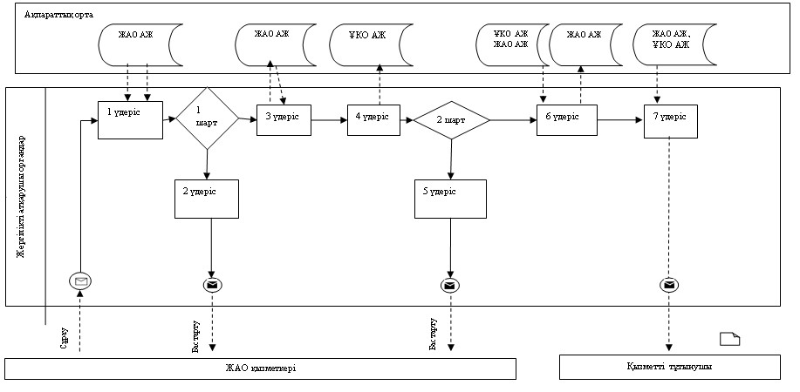  
      ЖАО АЖ арқылы электрондық мемлекеттік қызметті «ішінара автоматтандырылған» түрде көрсетудегі функционалдық өзара әрекеттесу диаграммасы

«Қазақстан Республикасының мектепке дейінгі  
балалар ұйымдарына жолдама беру үшін мектеп  
жасына дейінгі (7 жасқа дейінгі) балаларды  
тіркеу» электрондық мемлекеттік қызметін  
көрсету регламентіне 2-қосымша

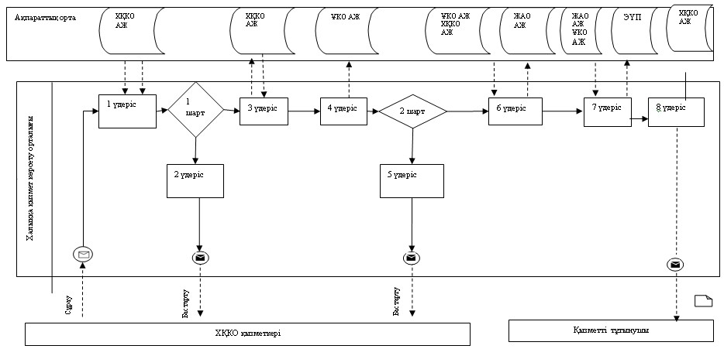

      ХҚКО АЖ арқылы электрондық мемлекеттік қызметті «ішінара автоматтандырылған» түрде көрсетудегі функционалдық өзара әрекеттесу диаграммасы

«Қазақстан Республикасының мектепке дейінгі  
балалар ұйымдарына жолдама беру үшін мектеп  
жасына дейінгі (7 жасқа дейінгі) балаларды  
тіркеу» электрондық мемлекеттік қызметін  
көрсету регламентіне 3-қосымша

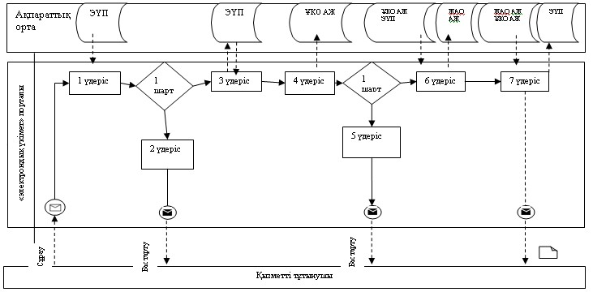

      ЭҮП арқылы электрондық мемлекеттік қызметті «ішінара автоматтандырылған» түрде көрсетудегі функционалдық өзара әрекеттесу диаграммасы.  
      Кесте. Шартты белгілер.

|  |  |
| --- | --- |
|  | Бастапқы хабарлау |
|  | Аяқталу хабарламасы |
|  | Аралық хабарлау |
|  | Аяқтаудың жай оқиғалары |
|  | Қате |
|  | Оқиғалар-таймері |
|  | Ақпараттық жүйе |
|  | Үдеріс |
|  | Талап |
|  | Хабарлама ағымы |
|  | Басқару ағымы |
|  | Соңғы тұтынушыға берілетін электрондық құжат |

      Ескерту:  
      Диаграмманы үлгілік ресімдеу бизнес-процесті өңдеу үшін пайдаланылатын BPMN 1.2 графикалық нотацияларында келтірілген. BPMN-де өңдеу графикалық элементтің көп санды емес диаграммалары арқылы жүзеге асырылады. Бұл тұтынушыларға процесс логикасын тез түсінуге көмектеседі. Элементтердің төрт негізгі санатын көрсетеді:  
      1) басқару ағынының объектілері: оқиға, іс-әрекет және логикалық операторлар;  
      2) жалғастырушы объектілер: басқару ағыны, хабарлама және ассоциациялар ағыны;  
      3) рөлдер: пулдер мен жолдар;  
      4) артефактілер: мәліметтер, топтар және мәтіндік аңдатпа.  
      Осы төрт санат элементтері бизнес процестердің диаграммаларын құруға мүмкіндік береді. Модель ерекшелігі айқындығын арттыру үшін спецификация «Ескерту» бөлімінде келтірілуі тиіс басқару ағыны объектілерінің жаңа үлгілері мен артефактілерін құруға мүмкіндік береді.

«Қазақстан Республикасының мектепке дейінгі  
балалар ұйымдарына жолдама беру үшін мектеп  
жасына дейінгі (7 жасқа дейінгі) балаларды  
тіркеу» электрондық мемлекеттік қызметін  
көрсету регламентіне 4-қосымша

**Электрондық мемлекеттік қызмет алуға өтініштің экрандық нысаны**



Білім бөлімінің бастығы:  
_____________________________  
*(бастықтың аты-жөні)*  
Өтініші беруші:_______________  
*(өтініш берушінің аты-жөні)*  
Мекенжайы:____________________  
*(өтініші берушінің мекенжайы)*  
Телефон:____________________  
*(өтініш берушінің байланыс телефоны)*

ӨТІНІШ

Сізден менің қызым (ұлым)  
_______________________________________________________________  
(баланың аты-жөні және туған күі)  
балабақшасынан орын беруіңізді сұраймын.  
Өтінішке қоса беріледі:

__________________________________________________________________________________________________________________________________________

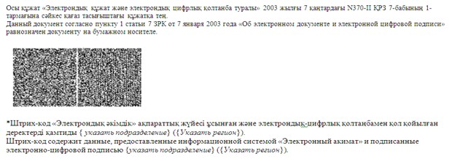

«Қазақстан Республикасының мектепке дейінгі  
балалар ұйымдарына жолдама беру үшін мектеп  
жасына дейінгі (7 жасқа дейінгі) балаларды  
тіркеу» электрондық мемлекеттік қызметін  
көрсету регламентіне 5-қосымша

**1-кесте. ЖАО арқылы атқарылатын іс-әрекеттерді сипаттау**

|  |  |  |  |  |  |
| --- | --- | --- | --- | --- | --- |
| 1) Негізгі үдеріс (жұмыс барысы, ағымы) іс-әрекеттері | | | | | |
| 1 | Іс-әрекет (жұмыс бары-сы, ағымы) № | 1 | 2 | 3 | 4 |
| 2 | ҚФБ, АЖ атауы | ЖАО | ЖАО АЖ | ЭҮӨШ (ЭҮШ) | ХҚКО АЖ |
| 3 | Іс-әрекет (үдеріс, рәсім, операция) атауы және сипаттамасы | Тұтынушының өтініші мен құжаттарының дұрыстығын тексеру, деректерді ЖАО АЖ енгізу | ЖАО қызметкерінің жүйеде авторизациялануы және электрондық мемлекеттік қызметті көрсетуге сұрау салу нысанын толтыру | ЖАО АЖ-нен ХҚКО АЖ статус-ты өзгерту туралы хабарламаны бағыттау | Өтінішке нөмір беру. Ағымдағы статус көрсетілуі-мен хабарламаны түйіндеу |
| 4 | Аяқтау нысаны (деректер, құжат, ұйымдастыру-басқару шешімі) | Қызмет алуға өтініш пен құжаттарды қабылдау | Өтінішке нөмер берілуімен сұрауды тіркеу | Сұрау салуды бағыттау | «келіп түскен-дер» статусын көрсету |
| 5 | Орындалу мерзімі | 10 минуттан артық емес | 1 минуттан артық емес | 1 минуттан артық емес | 1 минуттан артық емес |
| 6 | Келесі іс-әрекет нөмірі | 2 | 3 | 4 | 5 |

|  |  |  |  |  |  |
| --- | --- | --- | --- | --- | --- |
| 2) Негізгі үдеріс (жұмыс барысы, ағымы) іс-әрекеттері | | | | | |
| 1 | Іс-әрекет (жұмыс барысы, ағымы) № | 5 | 6 | 7 | 8 |
| 2 | ҚФБ, АЖ атауы | ЖАО | ЖАО АЖ | ЭҮӨШ (ЭҮШ) | ХҚКО АЖ |
| 3 | Іс-әрекет (үдеріс, рәсім, операция) атауы және сипаттамасы | Сұрау салуды орындау. МБҰ жолдау үшін балаларды кезекке қою туралы шешім-ді қабылдау | Шығыс құжатты түйіндеу | Сұрау салу статусының өзгеруі туралы хабарламаны ХҚКО АЖ бағыттау | «жұмыс жасалуда»  статусын көрсету |
| 4 | Аяқтау нысаны (деректер, құжат, ұйымдастыру-басқару шешімі) | Өтініш берген кезде МБҰ орындар бол-маған жағдай-да жолдама-ны немесе хабарламаны түйіндеу неме-се бас тарту туралы дәлелді жауап | Жүйедегі шығыс құжатты түйіндеу | Сұрау салуды бағыттау | «жұмыс жасалуда»  статусын көрсету |
| 5 | Орындалу мерзімі | 15 минуттан артық емес | 1 минуттан артық емес | 1 минуттан артық емес | 1 минуттан артық емес |
| 6 | Келесі іс-әрекет нөмірі | 6 | 7 | 8 | 9 |

|  |  |  |  |  |  |
| --- | --- | --- | --- | --- | --- |
| 3) Негізгі үдеріс (жұмыс барысы, ағымы) іс-әрекеттері | | | | | |
| 1 | Іс-әрекет (жұмыс бары-сы, ағымы) № | 9 | 10 | 11 | 12 |
| 2 | ҚФБ, АЖ атауы | ЖАО | ЖАО АЖ | ЭҮШ (ЭҮӨШ) | ХҚКО АЖ |
| 3 | Іс-әрекет (үдеріс, рәсім, операция) атауы және сипаттамасы | Шығыс құжатты түйіндеу | ЖАО қыз-меткерінің ЭЦҚ шығыс құжатына қол қою. ХҚКО АЖ қызметті көрсету статусының өзгеруі тура-лы хабарла-маны түйіндеу | ХҚКО АЖ мәртебесін ауыс-тыру туралы хабарламаны бағыттау | Қызметі көрсету туралы хабарла-маны көрсету |
| 4 | Аяқтау нысаны (деректер, құжат, ұйымдастыру-басқару шешімі) | ЖАО қызмет-керінің электрондық мемлекеттік қызмет нәти-жесін қолма-қол беруі немесе тұты-нушының электрондық адресіне жіберуі | ЖАО қыз-меткерінің ЭЦҚ шығыс құжатқа қол қою. ХҚКО АЖ статус өзгеруі туралы хабарлама-ны жіберу | Бағыттау | Орындауды аяқтау статусының көрсетілуі және шығыс құжатты беру |
| 5 | Орындалу мерзімі | 5 минуттан артық емес | 1 минуттан артық емес | 1 минуттан артық емес | 1 минуттан артық емес |
| 6 | Келесі іс-әрекет нөмірі | 10 | 11 | 12 | - |

**2-кесте. ХҚКО арқылы атқарылатын іс-әрекеттерді сипаттау**

|  |  |  |  |  |  |  |
| --- | --- | --- | --- | --- | --- | --- |
| 1) Негізгі үдеріс (жұмыс барысы, ағымы) іс-әрекеттері | | | | | | |
| 1 | Іс-әрекет (жұмыс бары-сы, ағымы) № | 1 | 2 | 3 | 4 | 5 |
| 2 | ҚФБ, АЖ атауы | ХҚКО | ХҚКО АЖ | ЭҮӨШ | АЖ | ЖАО |
| 3 | Іс-әрекет (үдеріс, рәсім, операция) атауы және сипаттамасы | Өтініш пен құжаттардың дұрыстығын тексеру, деректерді ХҚКО АЖ енгізу | ХҚКО қызметкері-нің жүйеде авторизациялануы және  электрондық мемлекеттік қызмет көрсетуге сұрау салу нысанын толтыру | ХҚКО АЖ-нен ЖАО АЖ хабар-ламаларды бағыттау | Өтінішке нөмір беру, орындауға жіберу | Құжаттар-ды тексеру, өтінішті жұмыс жасауға қабылдау |
| 4 | Аяқтау нысаны (деректер, құжат, ұйымдастыру-басқару шешімі) | Қызмет алуға өтініш пен құжаттарды қабылдау | Өтініше нөмір берумен сұрауды жүйеде тіркеу | Сұрау салуды бағыттау | ХҚКО АЖ-нен ЖАО АЖ «келіп түскен» статусын көрсету | Сұрау салуды жұмыс жасауға қабылдау |
| 5 | Орындалу мерзімі | 30 минуттан артық емес | 1 минуттан артық емес | 1 минуттан артық емес | 1 минуттан артық емес | 10 минуттан артық емес |
| 6 | Келесі іс-әрекет нөмірі | 2 | 3 | 4 | 5 | 6 |

|  |  |  |  |  |  |  |
| --- | --- | --- | --- | --- | --- | --- |
| 2) Негізгі үдеріс (жұмыс барысы, ағымы) іс-әрекеттері | | | | | | |
| 1 | Іс-әрекет (жұмыс бары-сы, ағымы) № | 6 | 7 | 8 | 9 | 10 |
| 2 | ҚФБ, АЖ атауы | ЖАО | ЖАО АЖ | ЭҮШ (ЭҮӨШ) | ХҚКО АЖ | ХҚКО |
| 3 | Іс-әрекет (үдеріс, рәсім, операция) атауы және сипаттамасы | Сұрау салуды орындау. МБҰ жолдау үшін балаларды кезекке қою туралы шешімді қабылдау | Шғыс құжатты түйіндеу | ХҚКО АЖ мәртебесініңөзгеруі туралы хабарламаны бағыттау | «жұмыс жасалуда»  статусын көрсету | - |
| 4 | Аяқтау нысаны (деректер, құжат, ұйымдастыру-басқару шешімі) | Өтініш берген кезде МБҰ орындар бол-маған жағдай-да жолдама-ны немесе хабарламаны түйіндеу неме-се бас тарту туралы дәлелді жауап | Жүйеде шығыс құжатты түйіндеу | Сұрау салуды бағыттау | «жұмыс жасалуда» статусын көрсету | - |
| 5 | Орындалу мерзімі | 3 күн ішінде (қабылдау күні мен құажтты беру күні электрондық мемлекеттік қызметті көрсету мерзіміне кірмейді) | 1 минуттан артық емес | 1 минуттан артық емес | 1 минуттан артық емес | - |
| 6 | Келесі іс-әрекет нөмірі | 7 | 8 | 9 | 10 | 11 |

|  |  |  |  |  |  |  |
| --- | --- | --- | --- | --- | --- | --- |
| 3) Негізгі үдеріс (жұмыс барысы, ағымы) іс-әрекеттері | | | | | | |
| 1 | Іс-әрекет (жұмыс бары-сы, ағымы) № | 11 | 12 | 13 | 14 | 15 |
| 2 | ҚФБ, АЖ атауы | ЖАО | ЖАО АЖ | ЭҮШ (ЭҮӨШ) | ХҚКО АЖ | ХҚКО |
| 3 | Іс-әрекет (үдеріс, рәсім, операция) атауы және сипаттамасы | Шығыс құжатты құрастыру | ЖАО қызеткерінің ЭЦҚ шығыс құжатқа қол қою. ХҚКО АЖ қызмет көрсету статусының ауысуы туралы хабарлама-ны түйіндеу | Қызмет көрсетуді аяқтау тура-лы хабар-ламаны бағыттау | Қызмет көрсету аяқталуы туралы хабарлама-ның көрсетілуі | ХҚКО қызметкерінің элек-трондық мемлекет-тік қызмет нәтижесін қолма-қол беруі немесе тұтынушының элек-трондық адресіне жіберуі |
| 4 | Аяқтау нысаны (деректер, құжат, ұйымдастыру-басқару шешімі) | Қол қойылған шығыс құжатты ХҚКО беру | Орындау аяқталуы туралы хабарлама-ны ХҚКО АЖ беру | Бағыттау | Орындау-ды аяқтау статусы көрсетілуі | Қызметті көрсету нәтижесін беру |
| 5 | Орындалу мерзімі | 1 минуттан артық емес | 1 минуттан артық емес | 1 минуттан артық емес | 1 минуттан артық емес | 15 минуттан артық емес |
| 6 | Келесі іс-әрекет нөмірі | 12 | 13 | 14 | 15 | - |

**3-кесте. ЭҮП арқылы атқарылатын іс-әрекеттерді сипаттау**

|  |  |  |  |  |  |  |
| --- | --- | --- | --- | --- | --- | --- |
| 1) Негізгі үдеріс (жұмыс барысы, ағымы) іс-әрекеттері | | | | | | |
| 1 | Іс-әрекет (жұмыс бары-сы, ағымы) № | 1 | 2 | 3 | 4 | 5 |
| 2 | ҚФБ, АЖ атауы | ЭҮП | ЭҮӨШ (ЭҮШ) | ЖАО АЖ | ХҚКО АЖ | ЖАО |
| 3 | Іс-әрекет (үдеріс, рәсім, операция) атауы және сипаттамасы | Тұтынушы-ның ЭҮП авторизация-лануы, сұрау салу нысанын толтыру, электрондық мемлекеттік қызметтерді алу үшін енгі-зілген дерек-тер дұрысты-ғын тексеру | Сұрау салу-ды ЖАО АЖ және хабарлама-ны ХҚКО АЖ бағыт-тау (егер енгізілген деректер түзетілсе) | Өтінішке нөмір беру және «келіп түскен» статуста көрсетілуі (егер енгі-зілген деректер түзетілсе) | Статусы-ның көрсе-тілуі – ЭҮП-нан ХҚКО АЖ келіп түскендер (егер енгізілген деректер түзетілсе) | Өтінішті орындауға қабылдау (егер енгізілген деректер түзетілсе) |
| 4 | Аяқтау нысаны (деректер, құжат, ұйымдастыру-басқару шешімі) | Сұрау салу-дың дұрыс қалыптасуы туралы хабар-ламаның немесе сұра-тылған элек-трондық мем-лекеттік қызметтен бас тарту туралы хабар-ламаның көрсетілуі | Сұрау салуды бағыттау (егер енгізілген деректер түзетілсе) | Хабарлама-ны ЭҮП жіберу (егер енгізілген деректер түзетілсе) бағыттау | Статусы-ның көрсе-тілуі (егер енгізілген деректер түзетілсе) | Жұмыс жасауға қабылдау (егер енгізілген деректер түзетілсе) |
| 5 | Орындалу мерзімі | 1 минуттан артық емес | 1 минуттан артық емес | 1 минуттан артық емес | 1 минуттан артық емес | 10 минуттан артық емес |
| 6 | Келесі іс-әрекет нөмірі | 2 | 3 | 4 | 5 | 6 |

|  |  |  |  |  |  |  |
| --- | --- | --- | --- | --- | --- | --- |
| 2) Негізгі үдеріс (жұмыс барысы, ағымы) іс-әрекеттері | | | | | | |
| 1 | Іс-әрекет (жұмыс барысы, ағымы) № | 6 | 7 | 8 | 9 | 10 |
| 2 | ҚФБ, АЖ атауы | ЖАО | ЖАО АЖ | ЭҮШ (ЭҮӨШ) | ЭҮП | ХҚКО АЖ |
| 3 | Іс-әрекет (үдеріс, рәсім, операция) атауы және сипаттамасы | Сұрау салуды орындау. МБҰ жолдау үшін балаларды кезекке қою туралы шешім-ді қабылдау | Шығыс құжатты түйіндеу | ЭҮП және ХҚКО АЖ «жұмыс жасалуда» статусының өзгеруі туралы хабарламаны бағыттау | «жұмыс жасалуда» статусы-ның көрсетілуі | Хабарлама мен статустың көрсетілуі |
| 4 | Аяқтау нысаны (деректер, құжат, ұйымдастыру-басқару шешімі) | Өтініш берген кезде МБҰ орындар бол-маған жағдай-да жолдама-ны немесе хабарламаны түйіндеу неме-се бас тарту туралы дәлелді жауап | Жүйеде шығыс құжатты түйіндеу | Бағыттау | Статустың көрсетілуі | Статустың көрсетілуі |
| 5 | Орындалу мерзімі | 15 минуттан артық емес | 1 минуттан артық емес | 1 минуттан артық емес | 1 минуттан артық емес | 1 минуттан артық емес |
| 6 | Келесі іс-әрекет нөмірі | 7 | 8 | 9 | 10 | 11 |

|  |  |  |  |  |  |  |
| --- | --- | --- | --- | --- | --- | --- |
| 3) Негізгі үдеріс (жұмыс барысы, ағымы) іс-әрекеттері | | | | | | |
| 1 | Іс-әрекет (жұмыс бары-сы, ағымы) № | 11 | 12 | 13 | 14 | 15 |
| 2 | ҚФБ, АЖ атауы | ЖАО | ЖАО АЖ | ЭҮШ (ЭҮӨШ) | ЭҮП | ХҚКО АЖ |
| 3 | Іс-әрекет (үдеріс, рәсім, операция) атауы және сипаттамасы | Шығыс құжатты құрастыру | ЖАО қызеткерінің ЭЦҚ шығыс құжатқа қол қою. ХҚКО АЖ қызмет көрсету статусының ауысуы туралы хабарлама-ны түйіндеу | ЭҮП шығыс құжатты шығарумен статус өзгеруі туралы хабарламаның және ЖАО АЖ статусы өзгеруі туралы хабарлама-ның көрсетілуі | Шығыс құжаты көру мүмкіндігі бар қыз-мет көрсе-туді аяқтау туралы хабарламаның көрсетілуі | Қызмет көрсетілуі-нің аяқталуы туралы хабарламаның көрсе-тілуі |
| 4 | Аяқтау нысаны (деректер, құжат, ұйымдастыру-басқару шешімі) | Қол қойылған шығыс құжат | Шығыс құжаты бар хабарлама-ны ЭҮП жіберу және ХҚКО АЖ статусының өзгеруі | Бағыттау | Шығыс құжаттың көрсетілуі | Орындалу статусы-ның көрсетілуі |
| 5 | Орындалу мерзімі | 1 минуттан артық емес | 1 минуттан артық емес | 1 минуттан артық емес | 1 минуттан артық емес | 1 минуттан артық емес |
| 6 | Келесі іс-әрекет нөмірі | 12 | 13 | 14 | 15 | - |

      Ескерту:  
      Осы кестеде электрондық мемлекеттік қызмет көрсету үдерісінің технологиялық тізбегіндегі аяқталу нысаны, орындалу мерзімі мен келесі іс-әрекеттер нөмірлері көрсетілген ЭҮП, АЖ және басқа ҚФБ іс-әрекеттері (функциялары, рәсімдері, операциялары) аталады.

«Қазақстан Репсубликасының мектепке дейінгі  
балалар ұйымдарына жолдама беру үшін мектеп  
жасына дейінгі (7 жасқа дейінгі) балаларды  
тіркеу» электрондық мемлекеттік қызметін  
көрсету регламентіне 6-қосымша

**Электрондық мемлекеттік қызмет көрсетудің «сапа» және «қолжетімділік» көрсеткіштерін анықтауға арналған сауалнама нысаны**

      «Қазақстан Республикасының мектепке дейінгі балалар ұйымдарына жолдама беру үшін мектеп жасына дейінгі (7 жасқа дейінгі) балаларды тіркеу»

_________________________________________________________  
(қызмет атауы)

      1. Сізді электрондық мемлекеттік қызмет көрсету үдерісінің сапасы мен нәтижесі қанағаттандырады ма?  
      1) қанағаттандырмайды;  
      2) жартылай қанағаттандырады;  
      3) қанағаттандырады.  
      2. Сізді электрондық мемлекеттік қызмет көрсету тәртібі туралы ақпараттың сапасы қанағаттандырады ма?  
      1) қанағаттандырмайды;  
      2) жартылай қанағаттандырады;  
      3) қанағаттандырады.

«Қазақстан Республикасының мектепке дейінгі  
балалар ұйымдарына жолдама беру үшін мектеп  
жасына дейінгі (7 жасқа дейінгі) балаларды  
тіркеу» электрондық мемлекеттік қызметін  
көрсету регламентіне 7-қосымша

**Электрондық мемлекеттік қызмет бойынша оң жауаптың (МБҰ жолдама алудағы) шығыс нысаны**

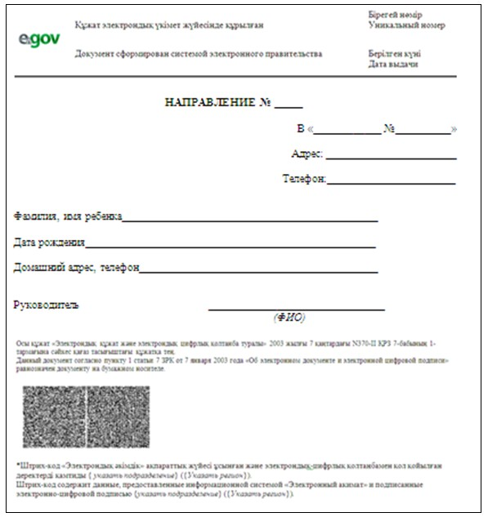

      Ескерту: Ата-аналар мектепке дейінгі мекемеге бір ай ішінде келулері және жолдаманы тіркеулері тиіс.  
      Баланы МБҰ есепке қоюда тұтынушыға берілетін хабарлама (тіркеу талоны) нысаны

      Баланы тіркеу туралы хабарлама.  
      Ата-ананың аты-жөні: _______________________  
      Баланың тегі: ______________________________  
      Баланың аты: _______________________________  
      Баланың туған күні: ________________________  
      Тіркеу нөмірі: _____________________________  
      Өтінішті беру күні: ________________________  
      Берілді: ___________________________________

      Тұтынушыға көрсетілетін электрондық мемлекеттік қызмет бойынша теріс (бас тарту) жауап берудің шығыс нысаны.

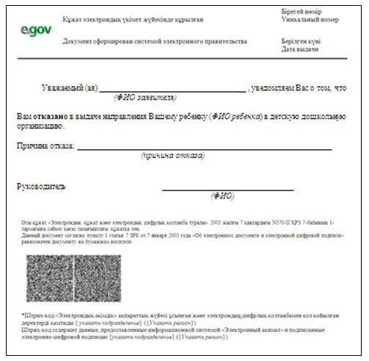

© 2012. Қазақстан Республикасы Әділет министрлігінің «Қазақстан Республикасының Заңнама және құқықтық ақпарат институты» ШЖҚ РМК